表1 市级（含）以上单项荣誉一览表
序号 | 获奖者 | 荣誉（奖项）名称、等次 | 授予单位 | 授奖时间
1 | 付蓉 | 江苏省青少年科技模型大赛优秀辅导员 | 江苏省教育厅、江苏省科协 | 2024.1
2 | 付蓉 | 常州市“仿生搬运”优秀科技辅导员 | 常州市教育局、常州市科协 | 2024.6
3 | 付蓉 | 常州市“电子技师”优秀科技辅导员 | 常州市教育局、常州市科协 | 2025.1
4 | 程英 | 江苏省青少年科技模型大赛优秀辅导员 | 江苏省教育厅、江苏省科协 | 2024.01
5 | 陆露 | 2024年江苏省中小学生实验能力大赛组织工作先进个人 | 江苏省教育厅办公室 | 2024.09
6 | 陆露 | 2023年江苏省中小学生实验能力大赛组织工作先进个人 | 江苏省教育厅办公室 | 2023.10
7 | 陆露 | 2023年常州市中小学生实验能力大赛优秀指导教室奖 | 常州市教育局 | 2023.11
8 | 陆露 | 2024年常州市青少年儿童益智科技竞赛优秀科技辅导员 | 常州市教育局、常州市科协 | 2024.06
9 | 陆露 | 2023常州市青少年儿童电子技师竞赛电子工程师项目优秀辅导员 | 常州市教育局、常州市科协 | 2023.12
10 | 杨文若 | 全国青少年无人机大赛优秀辅导员 | 中国航空学会 | 2024.08
11 | 杨文若 | 江苏省青少年科技模型ric创新挑战赛优秀辅导员 | 江苏省教育厅 | 2024.01
12 | 杨文若 | 江苏省青少年科技模型乐创竞技赛优秀辅导员 | 江苏省教育厅 | 2024.01
13 | 杨文若 | 常州市青少年空天科技大赛优秀科技辅导员 | 常州市教育局、常州市科协 | 2024.08
14 | 杨文若 | 常州市青少年空天科普大赛优秀科技辅导员 | 常州市教育局、常州市科协 | 2024.03
15 | 杨文若 | 常州市青少年电子技师大赛优秀科技辅导员 | 常州市教育局、常州市科协 | 2024.01
16 | 谭晶星 | 2023年江苏省青少年科技教育先进个人 | 江苏省教育厅 | 2024.03
17 | 谭晶星 | 2024年常州市青少年航空模型竞赛优秀辅导员 | 常州市教育局 | 2024.05
18 | 尤文霞 | 2024年常州市青少年儿童益智科技竞赛优秀科技辅导员 | 常州市教育局、常州市科协 | 2024.06
19 | 潘笑 | 2024年常州市青少年儿童益智科技竞赛优秀辅导员 | 常州市教育局、常州市科协 | 2024.06
20 | 潘笑 | 2025年常州市青少年电子技师大赛优秀科技辅导员 | 常州市教育局、常州市科协 | 2025.01
21 | 李莹 | 2023常州市青少年儿童电子技师竞赛电子工程师项目优秀辅导员 | 常州市教育局、常州市科协 | 2023.12
22 | 李莹 | 第十二届常州市青少年建筑模型竞赛优秀辅导员 | 常州市教育局、常州市科协 | 2024.06
23 | 李莹 | 2024年常州市青少年儿童益智科技竞赛优秀辅导员 | 常州市教育局、常州市科协 | 2024.06
24 | 李莹 | 2024江苏省青少年科技模型大赛优秀辅导员 | 江苏省教育厅、江苏省科协 | 2024.01
25 | 周苏妍 | 青少年科技教育先进个人 | 江苏省教育厅 | 2024.3
26 | 周苏妍 | 常州市优秀科技辅导员 | 常州市教育局、常州市科协 | 2024.06
27 | 沈洁 | 常州市“仿生搬运”优秀科技辅导员 | 常州市教育局、常州市科协 | 2024.6
28 | 沈洁 | 2024年常州市中小学机器人竞赛优秀教练员 | 常州市教育局、常州市科协 | 2024.06
29 | 沈洁 | 第三十六届常州市青少年科技创新大赛优秀辅导老师 | 常州市教育局、常州市科协 | 2024.11
30 | 王晓娟 | 江苏省优秀青少年科技教育辅导员 | 江苏省教育厅、江苏省科协 | 2024.03
31 | 张玮 | 常州市优秀科技辅导员 | 常州市教育局、常州市科协 | 2023.12
32 | 张玮 | 常州市优秀科技辅导员 | 常州市教育局、常州市科协 | 2024.6
33 | 章丽红 | 常州市优秀科技辅导员 | 常州市教育局、常州市科协 | 2024.6
34 | 陈筱筱 | 常州市优秀科技辅导员 | 常州市教育局、常州市科协 | 2024.6

B7 卓越教师成长营单项荣誉一览表

注：仅指相关个人荣誉，不包括集体荣誉如优秀班级、优秀教研组、优秀团委等，以下同。

表2 区级单项荣誉一览表
序号 | 获奖者 | 荣誉（奖项）名称、等次 | 授予单位 | 授奖时间
1 | 程英 | 新北区教科研先进个人 | 新北区教师发展中心 | 2024.07
2 | 杨文若 | 新北区教科研先进个人 | 新北区教师发展中心 | 2024.07
3

表3 校级单项荣誉一览表
序号 | 获奖者 | 荣誉（奖项）名称、等次 | 授予单位 | 授奖时间
1 | 付蓉 | 校优秀班主任 | 常州市新北区龙虎塘实验小学 | 2024.8
2 | 杨文若 | 优秀共产党员 | 河海实验小学党支部 | 2025.01
3 | 尤文霞 | 教科研先进个人 | 常州市新北区薛家实验小学 | 2024.03
4 | 尤文霞 | 教科研优秀教师 | 常州市新北区薛家实验小学 | 2024.08
5 | 尤文霞 | 教科研先进个人 | 常州市新北区薛家实验小学 | 2025.03
6 | 潘笑 | 优秀教科研工作者 | 常州市新北区吕墅小学 | 2024.08
7 | 李莹 | 新活力教师 | 常州市新北区新桥第二实验小学 | 2024.09
8 | 李莹 | “慧创未来”年度人物 | 常州市新北区新桥第二实验小学 | 2025.01
9 | 沈洁 | 2023-2024年度“教科研先进个人” | 常州市新北区飞龙实验小学 | 2024.08
10 | 沈洁 | 2023-2024年度“光耀飞龙好教师” | 常州市新北区飞龙实验小学 | 2024.01
11 | 章丽红 | 特别贡献奖 | 常州市香槟湖小学 | 2024.12

B7单项荣誉获奖证书、获奖公示材料
材料1 市级（含）以上单项荣誉材料
序号 | 获奖证书或网上公示截图 | 网上公示链接
请与表1序号一致 | 如为网上截图请一并截取“授予单位”名称
1 | 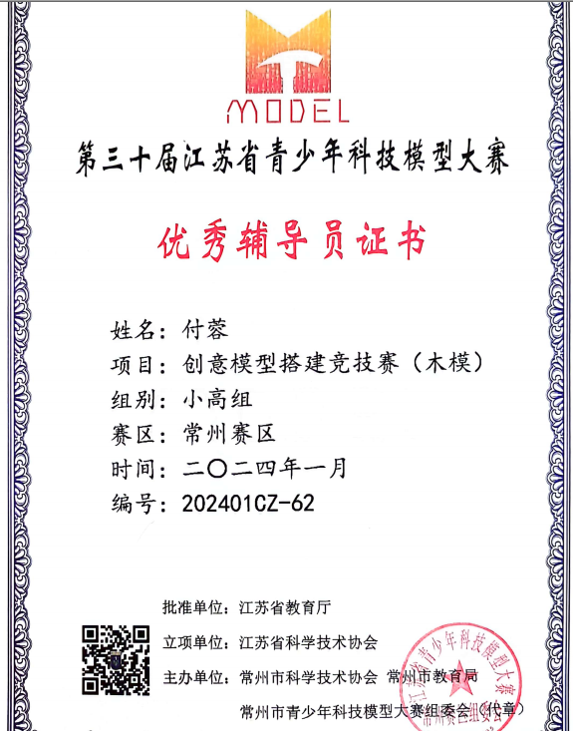
2 | 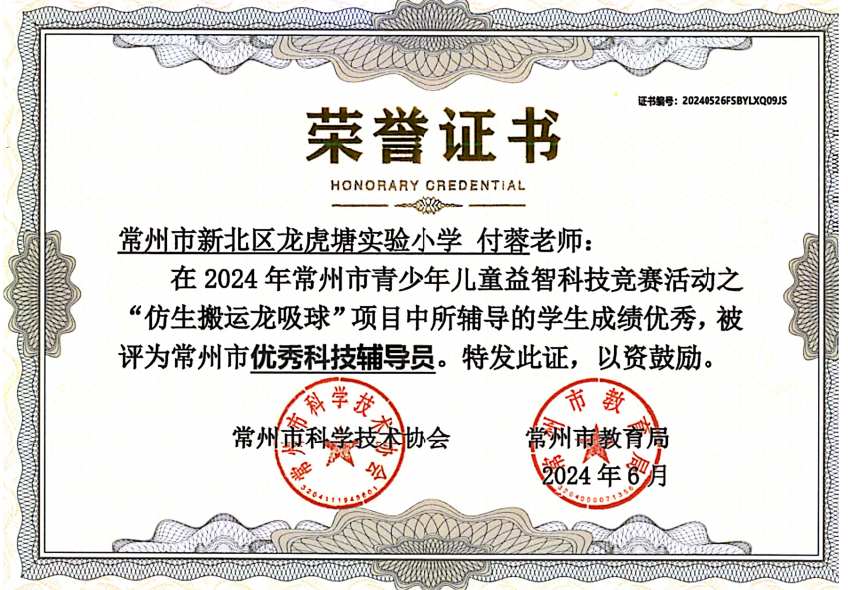
3 | 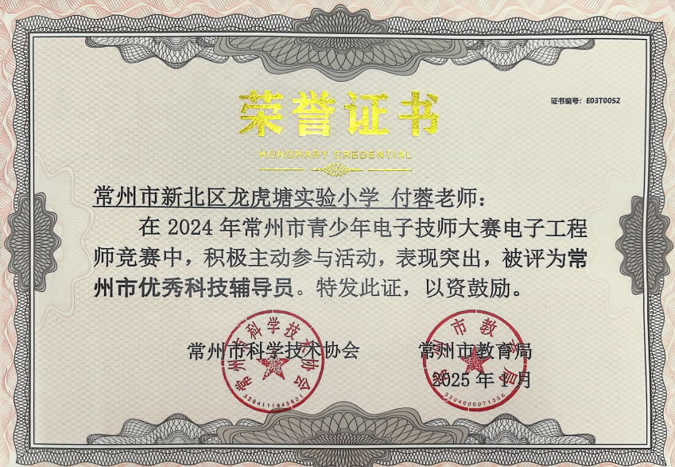
4 | 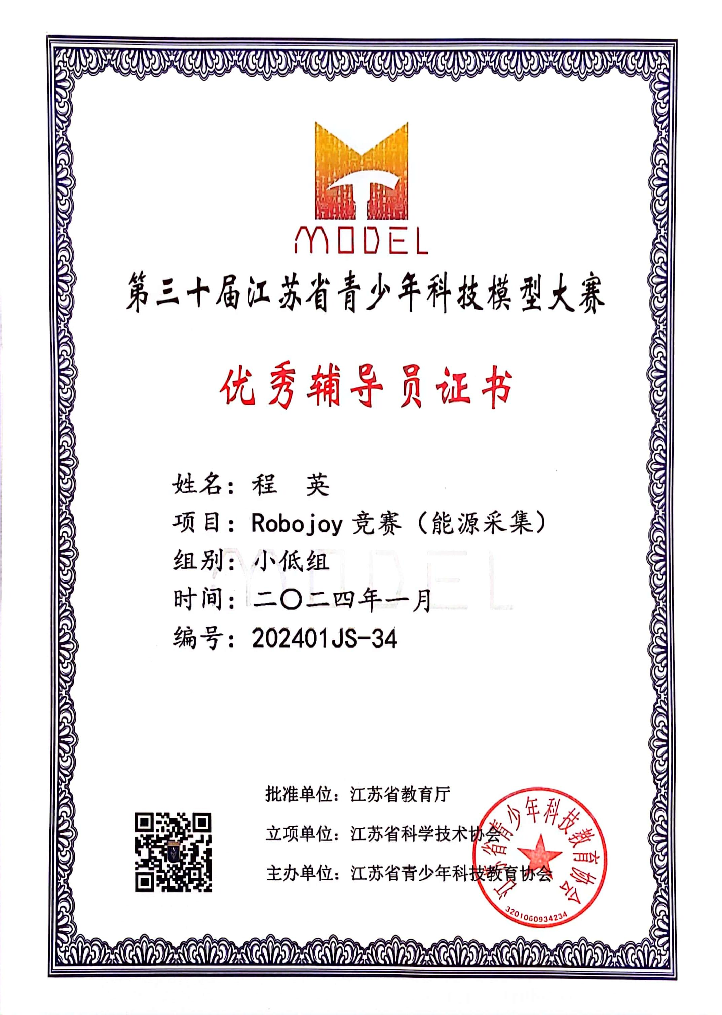
5 | 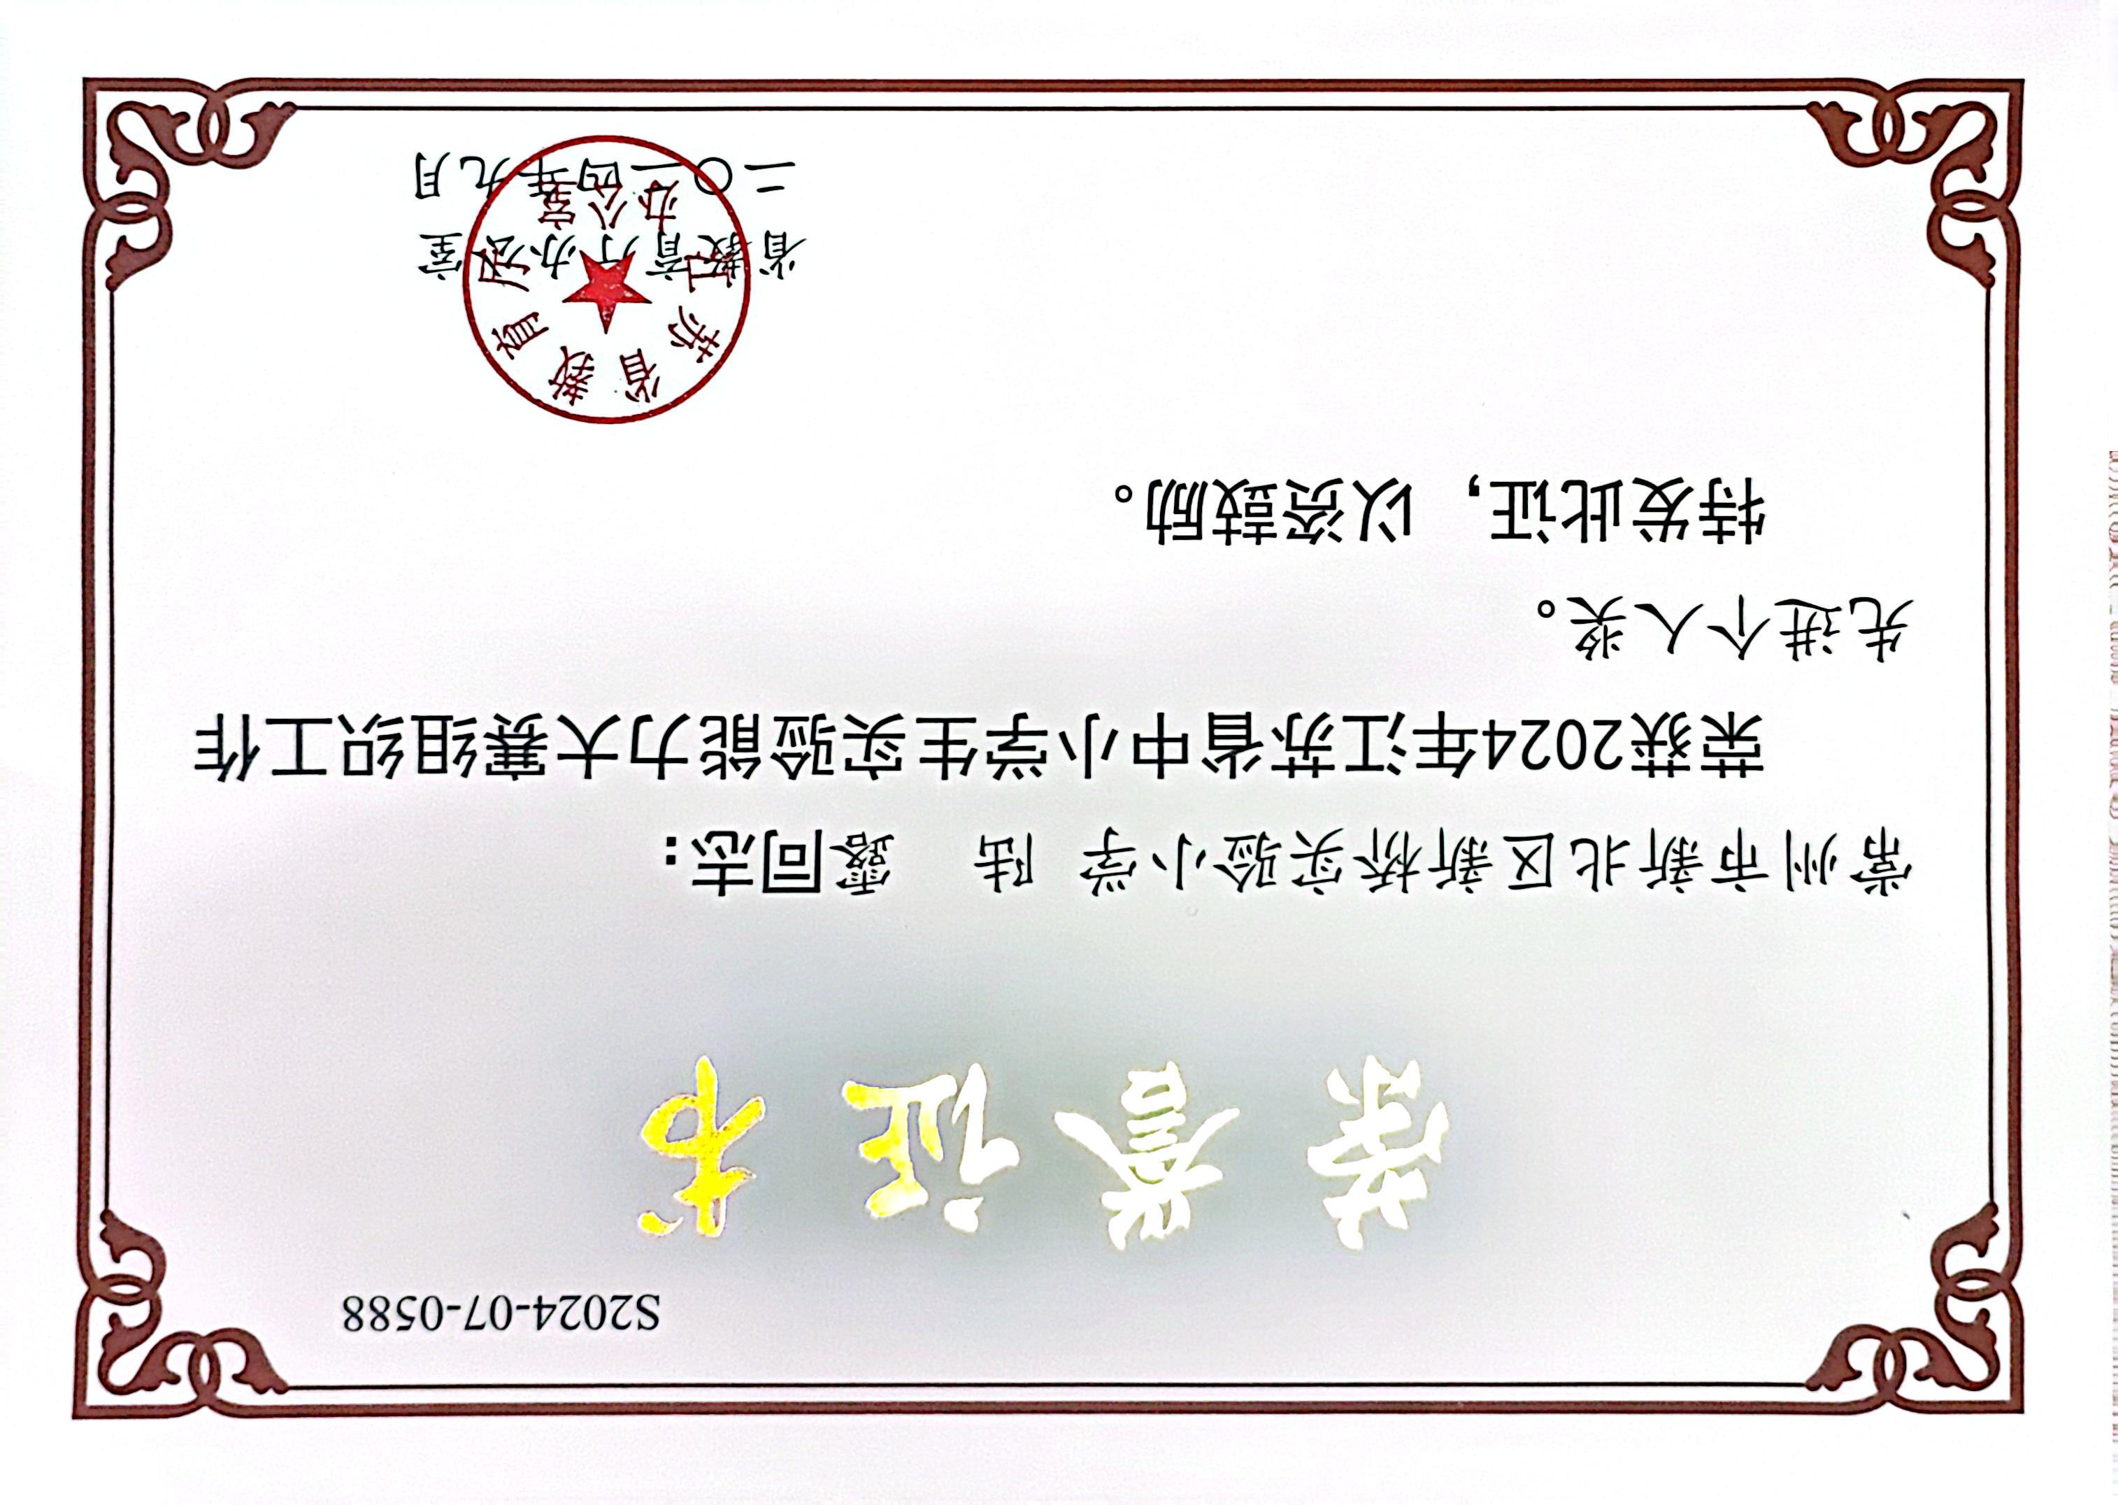
6 | 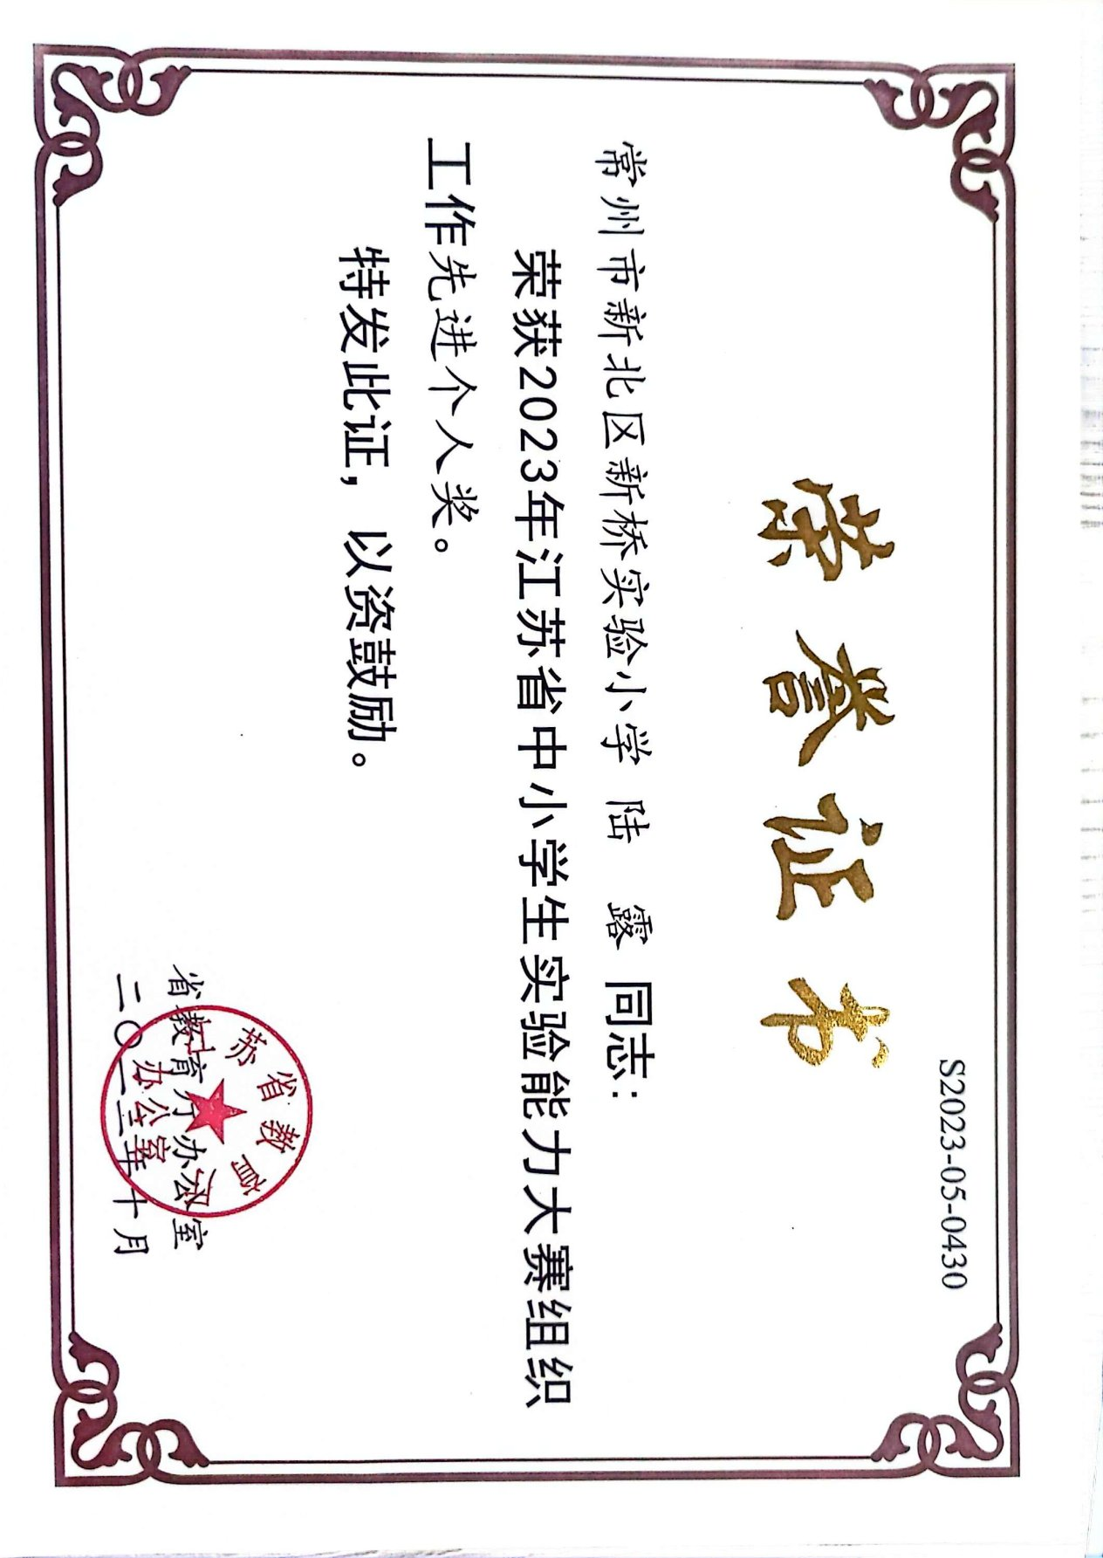
7 | 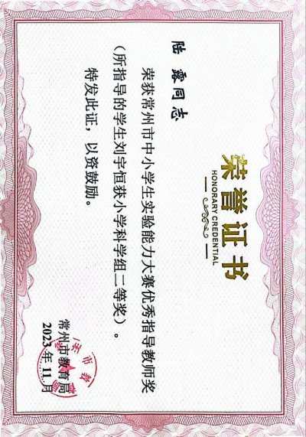
8 | 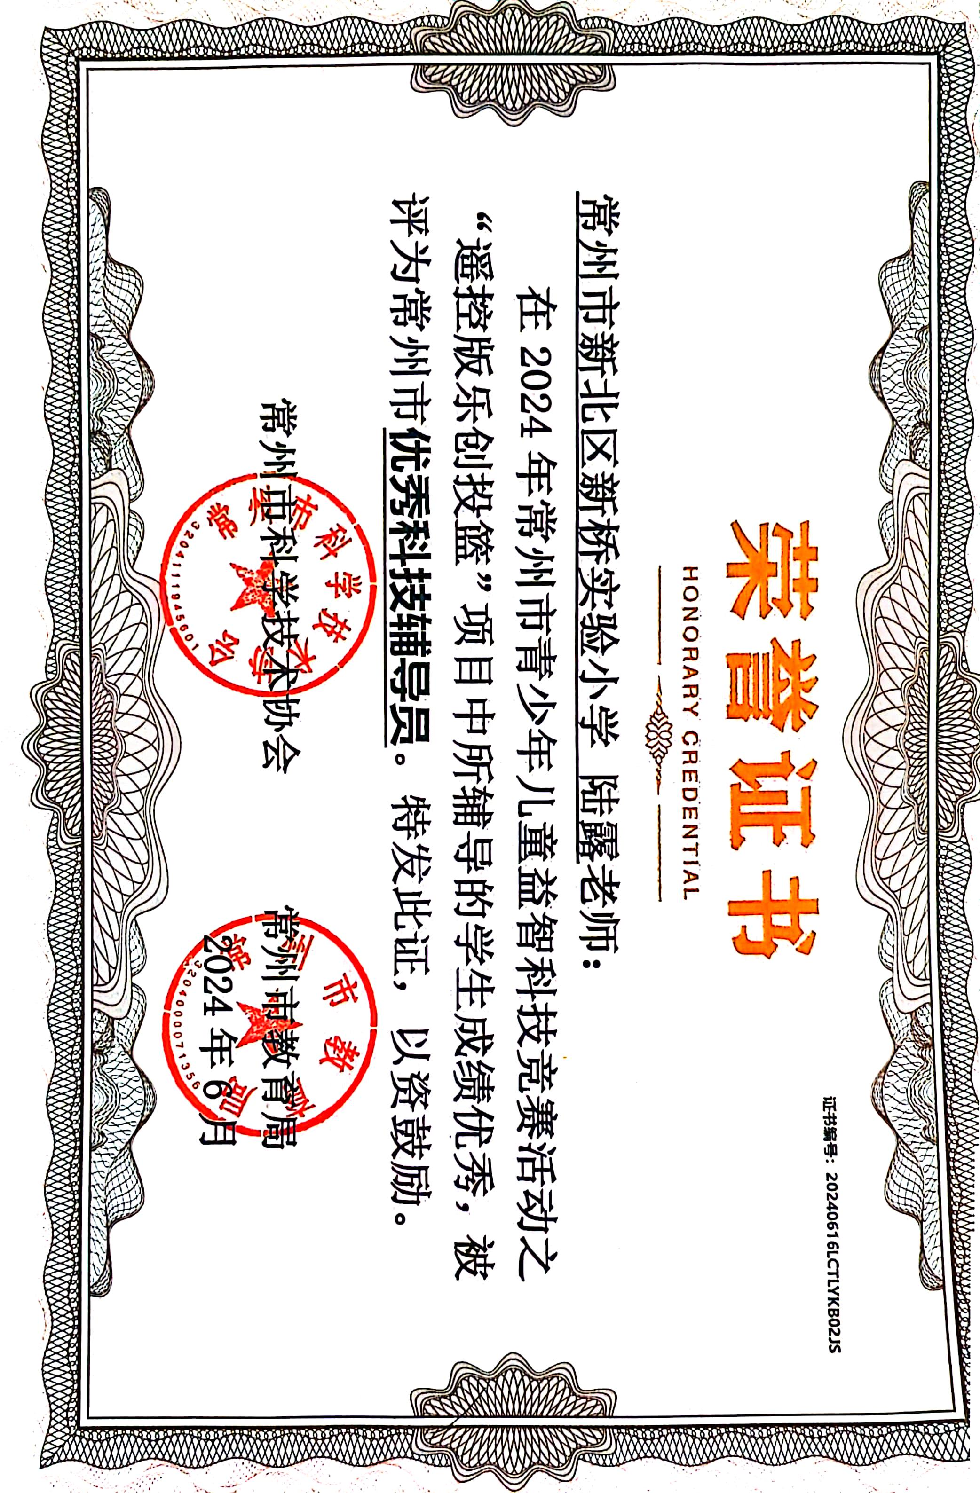
9 | 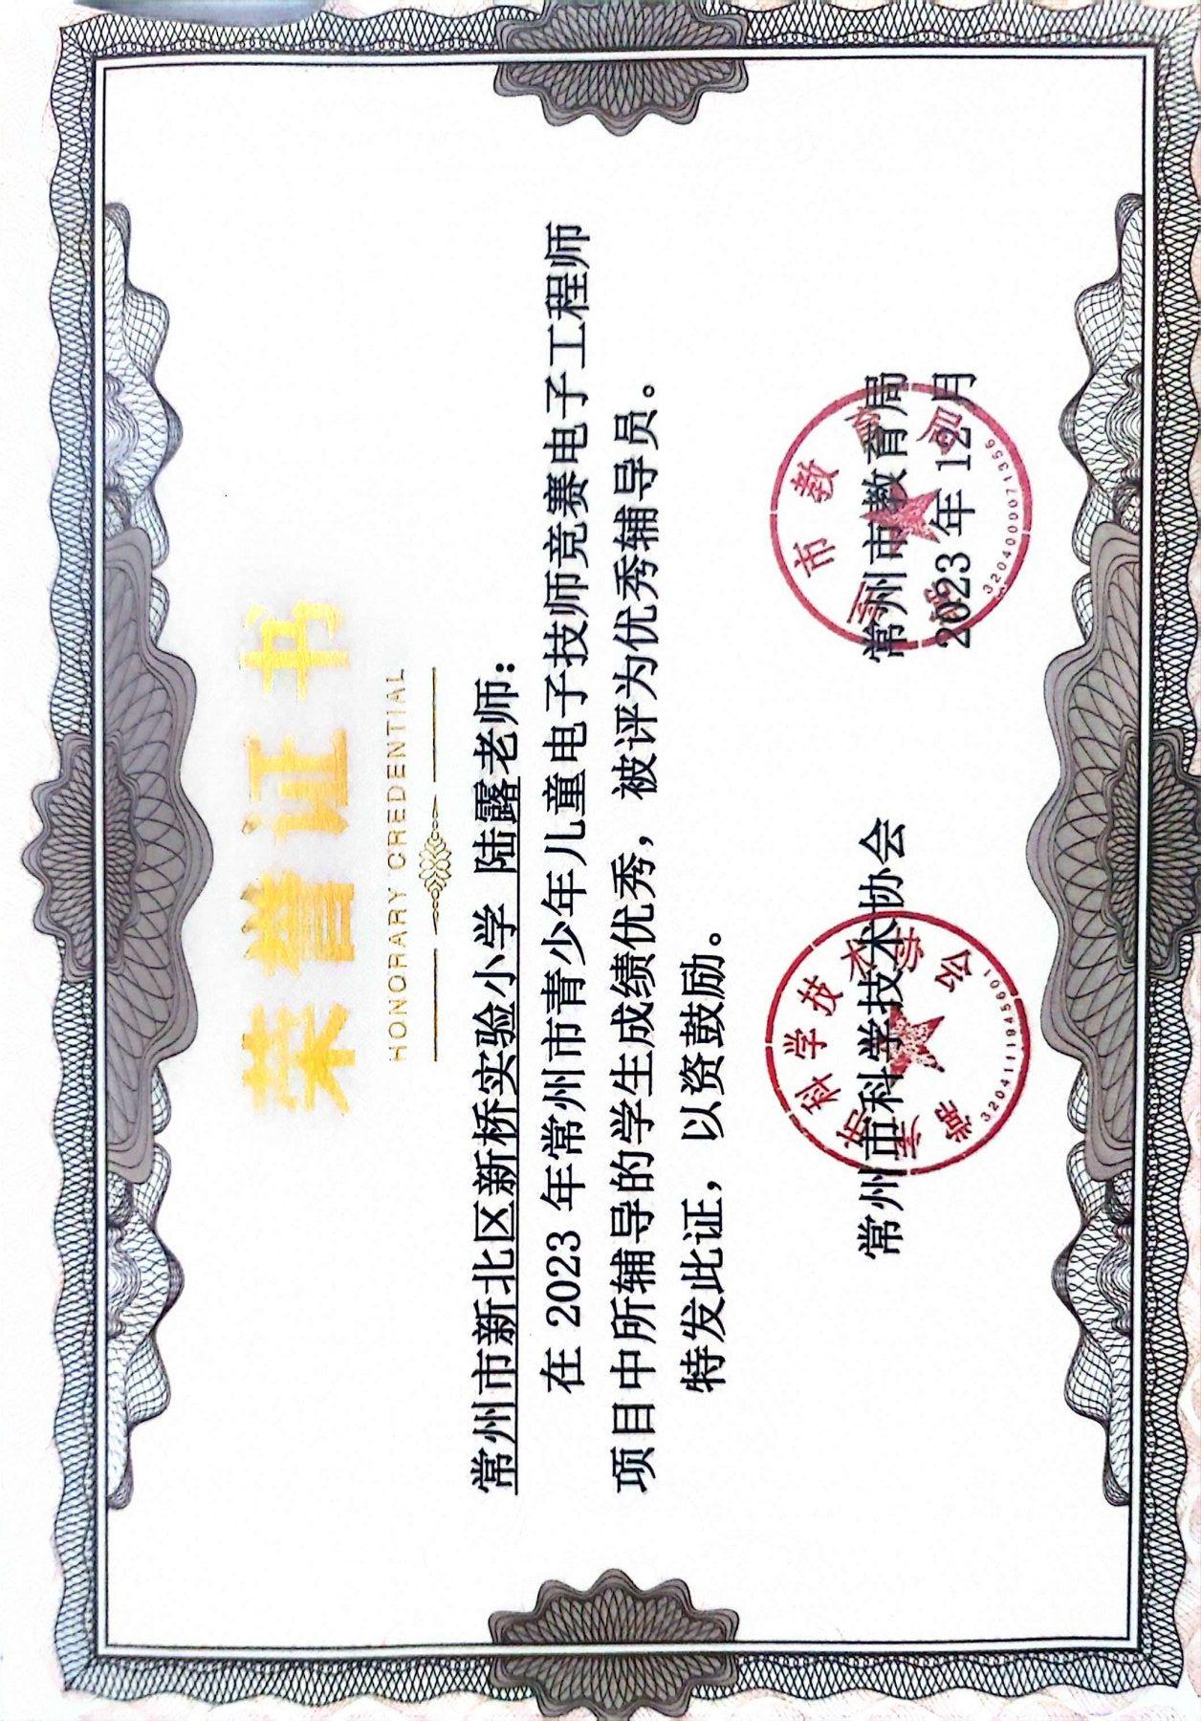
10 | 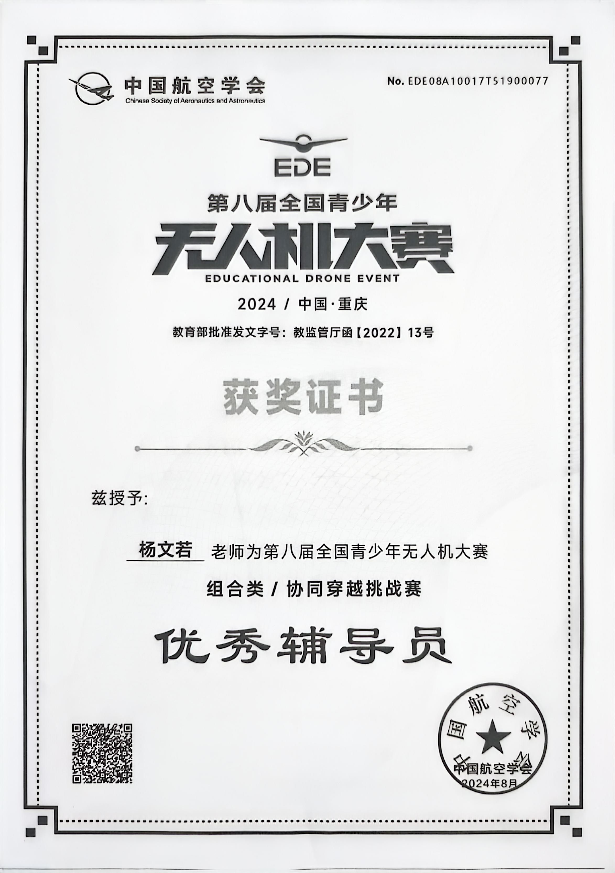
11 | 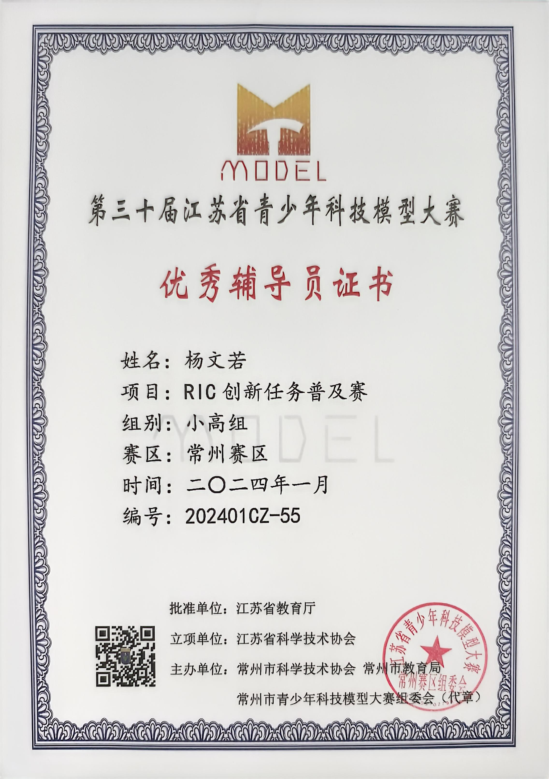
12 | 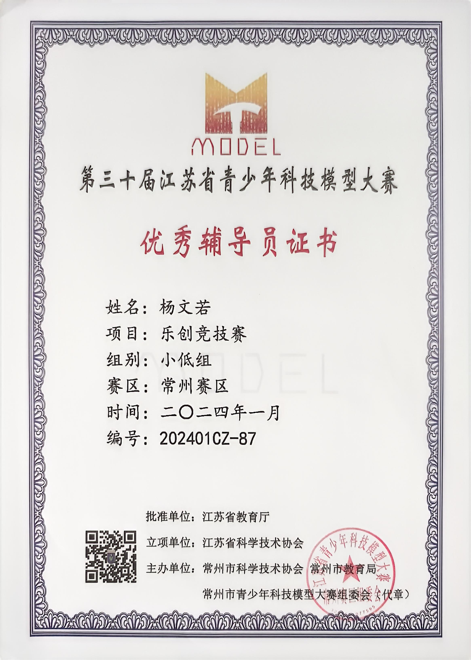
13 | 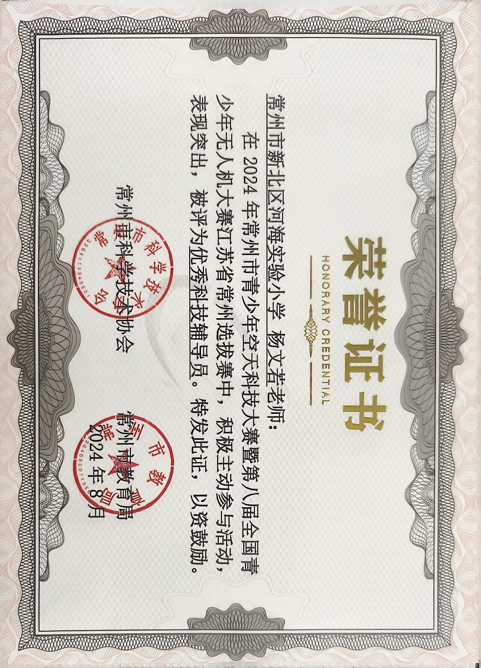
14 | 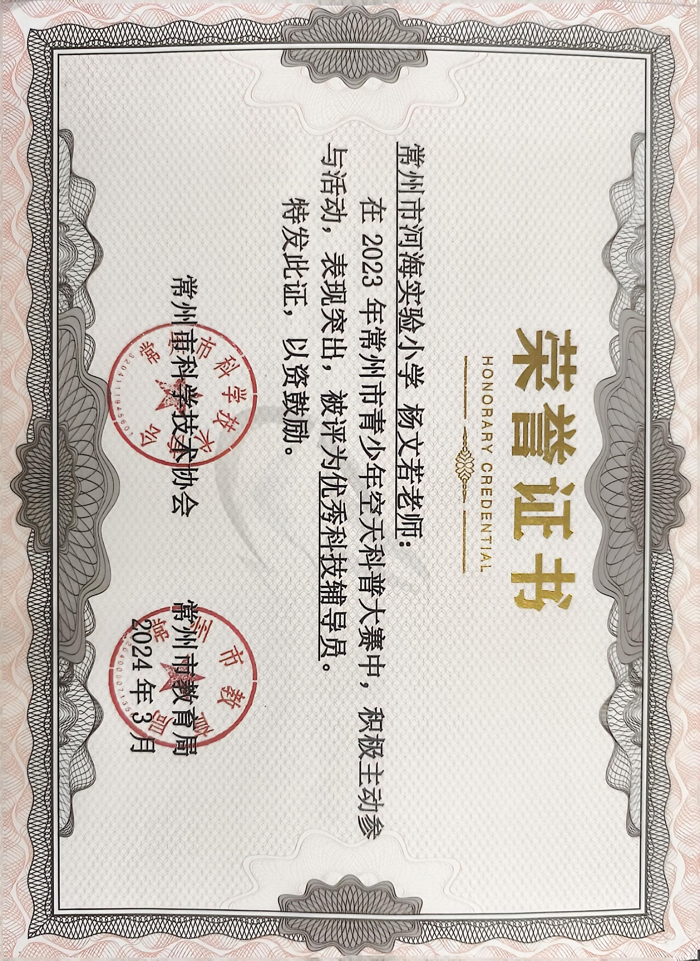
15 | 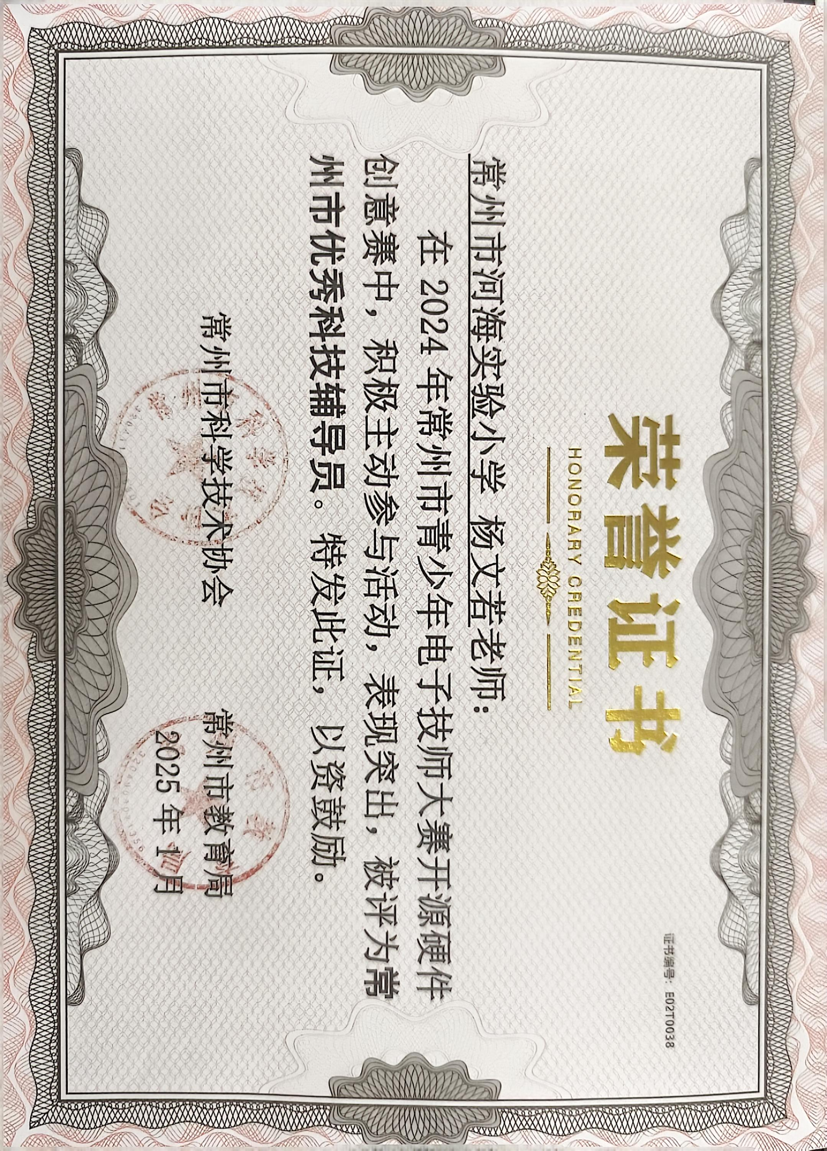
16 | 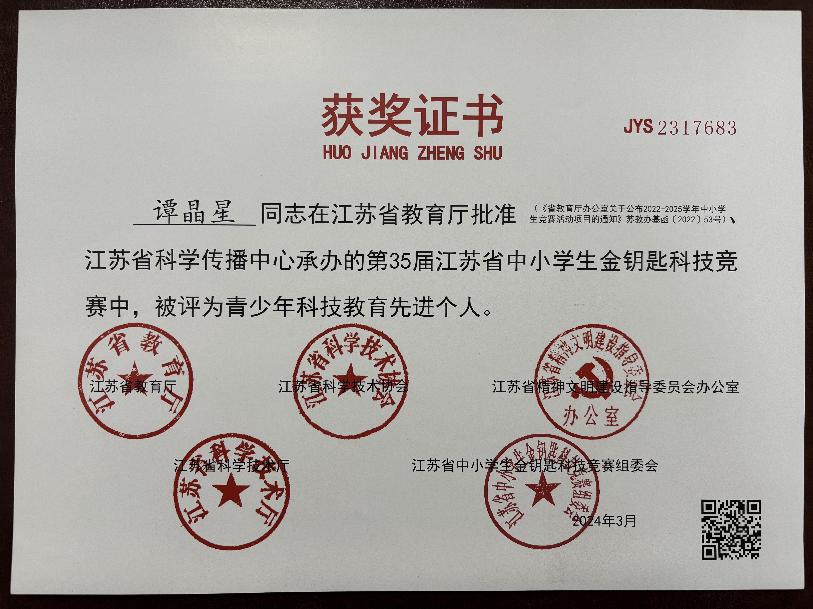
17 | 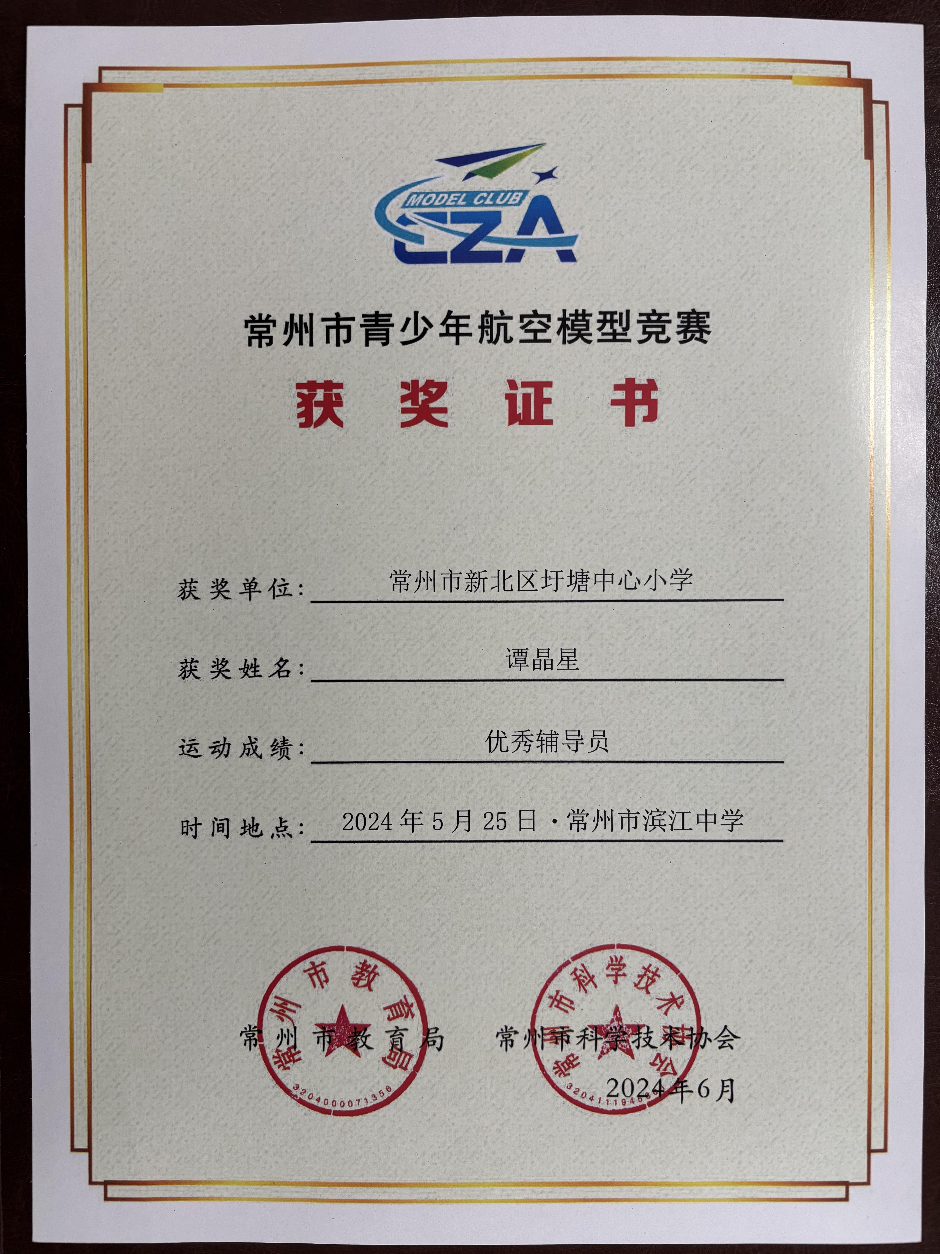
18 | 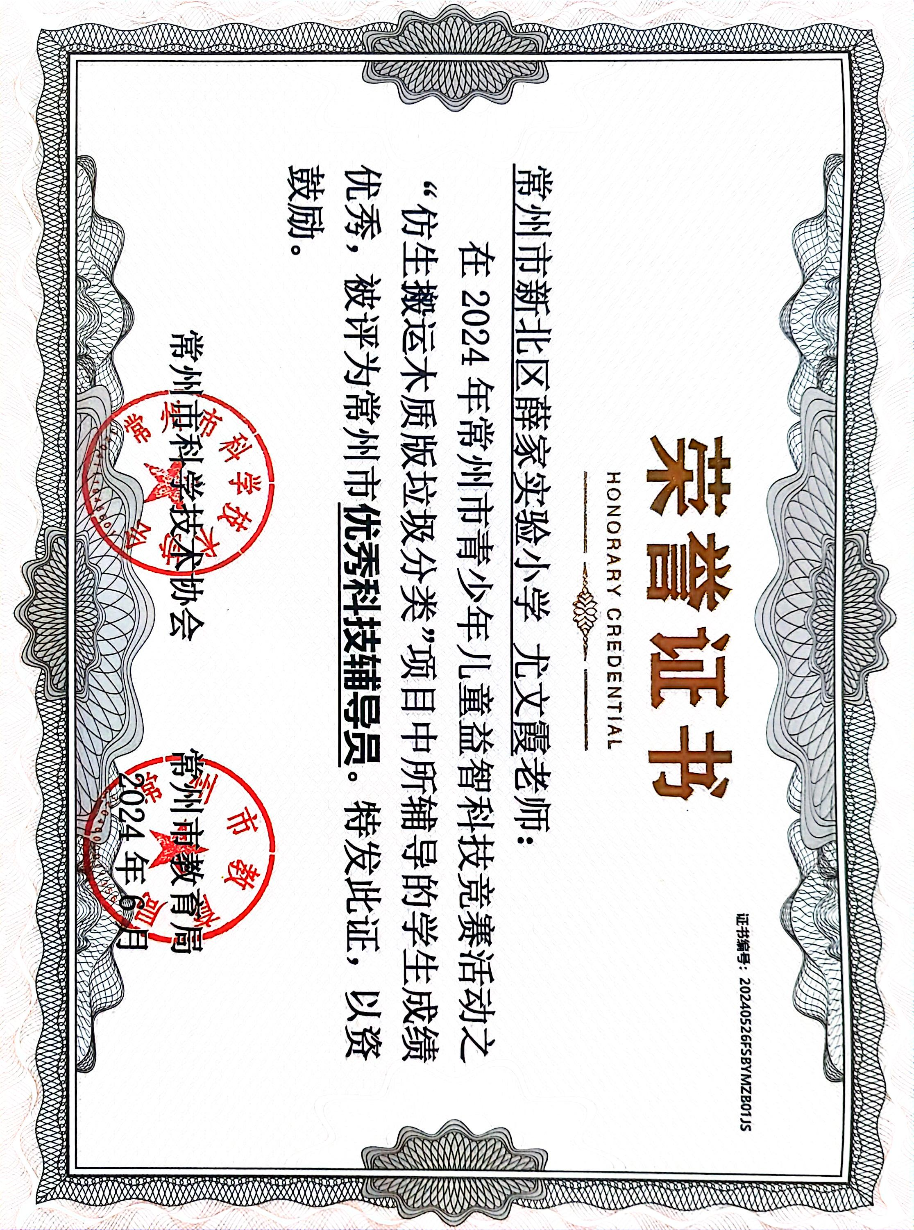
19 | 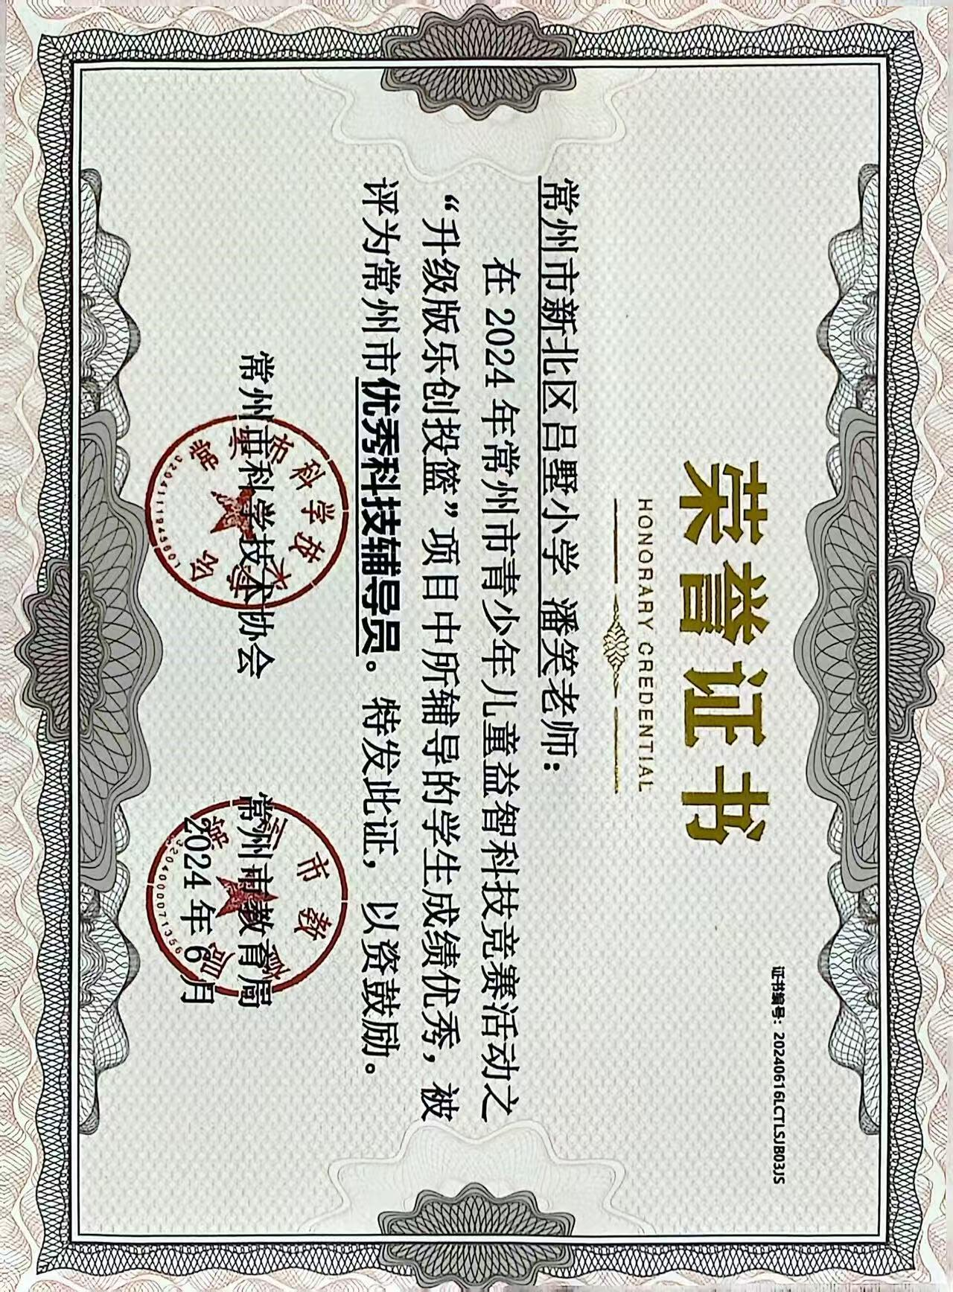
20 | 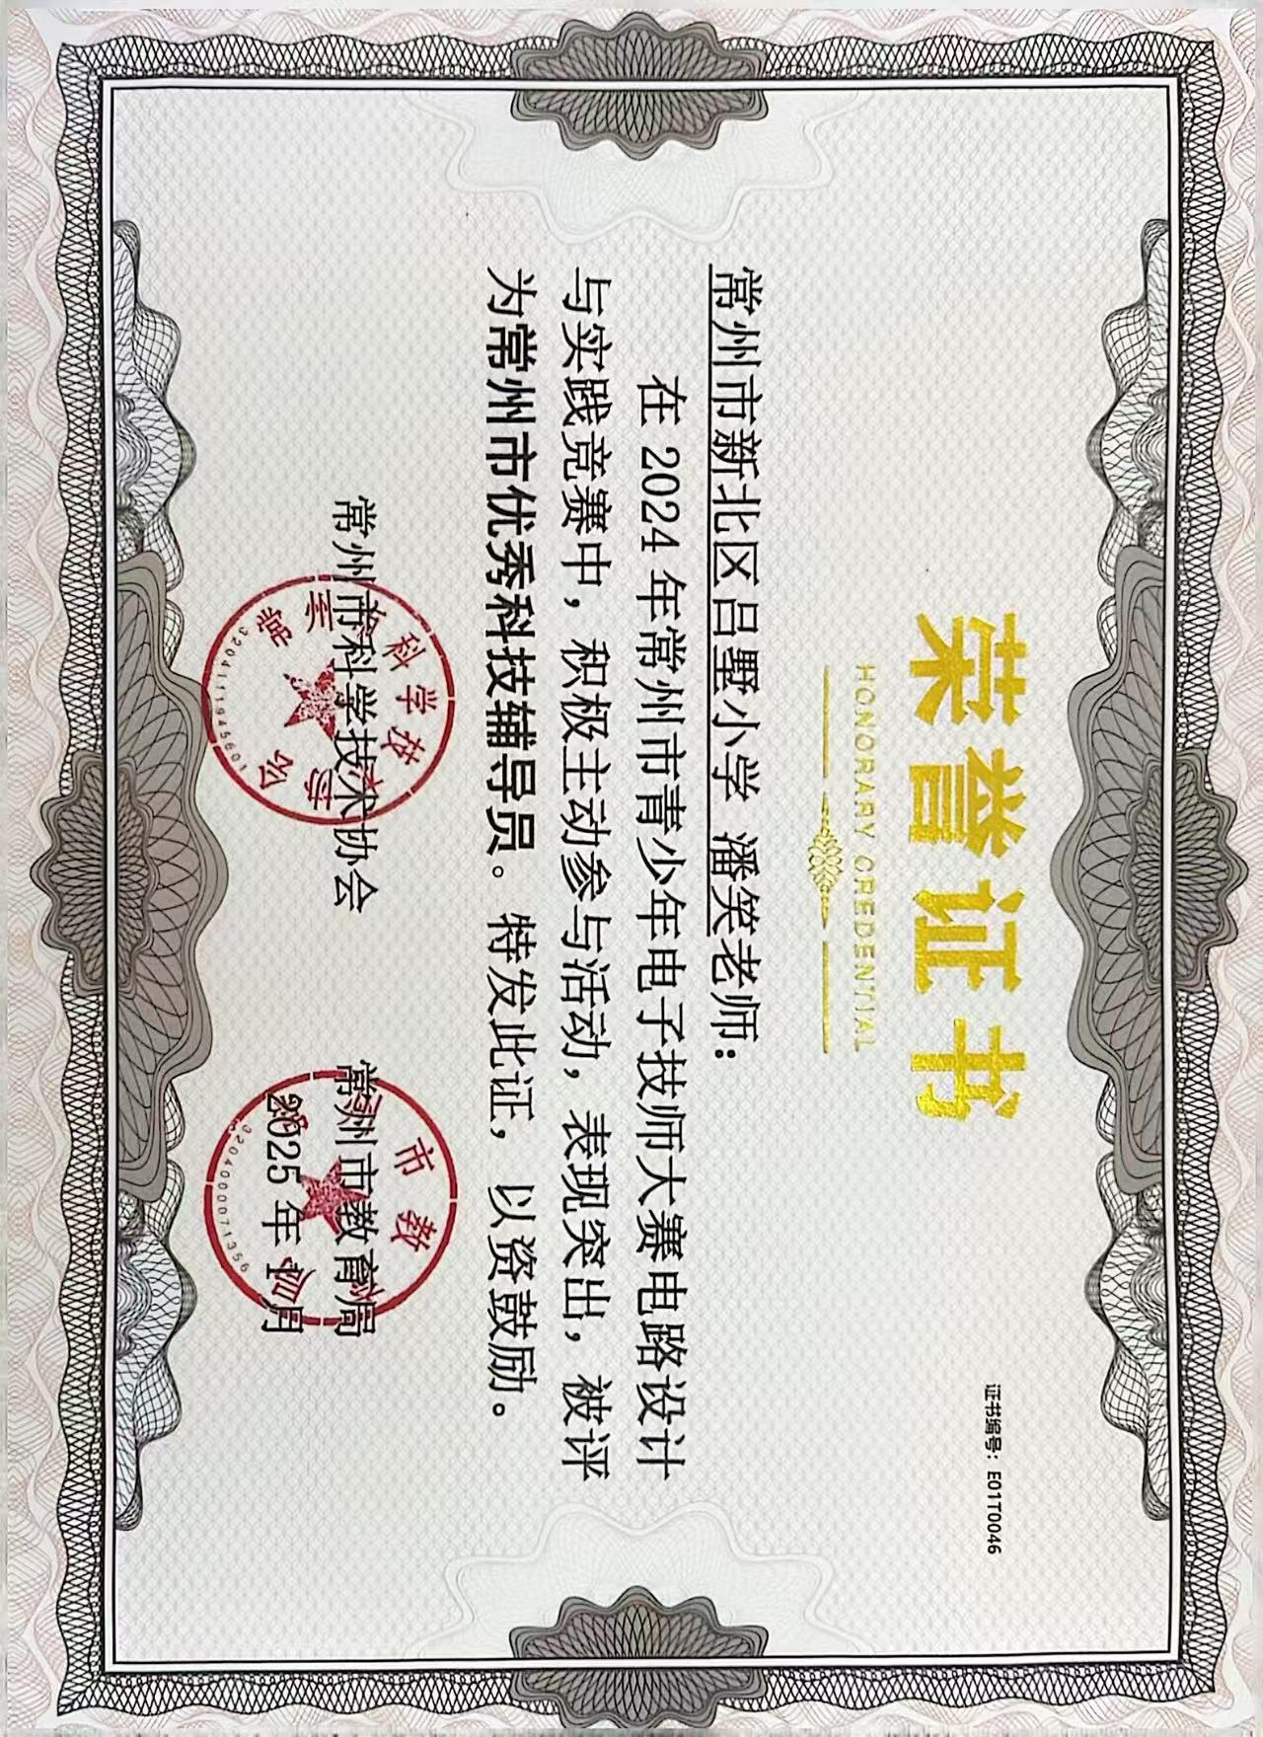
21 | 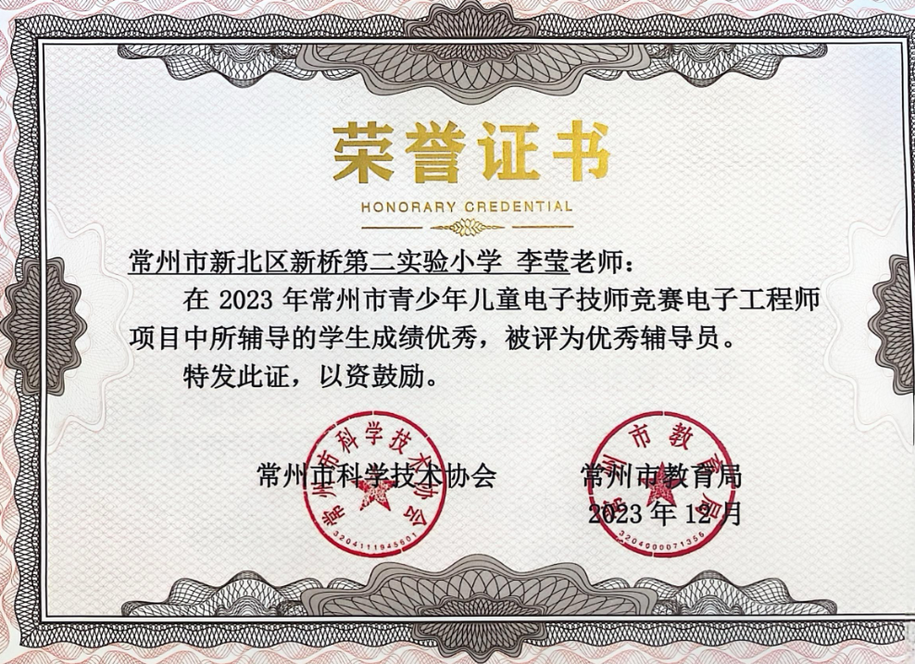
22 | 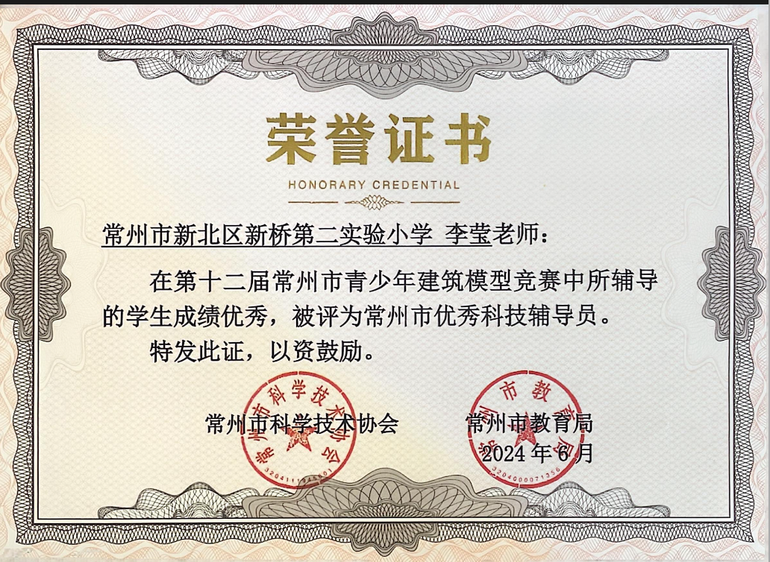
23 | 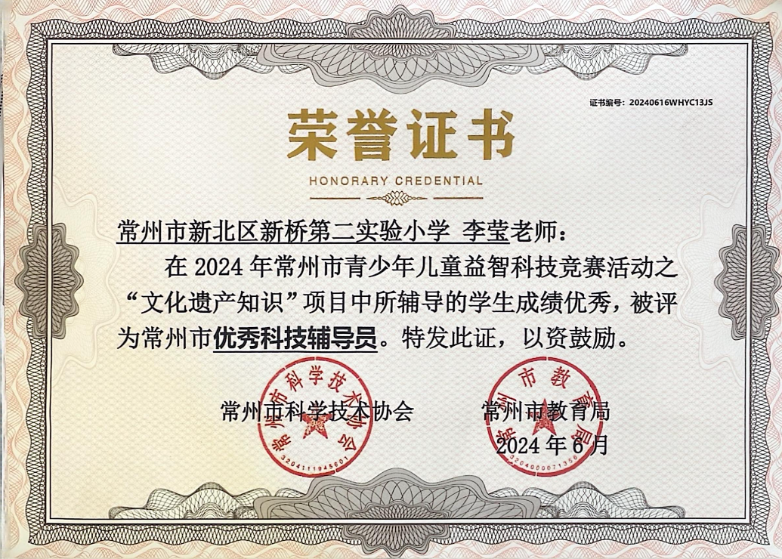
24 | 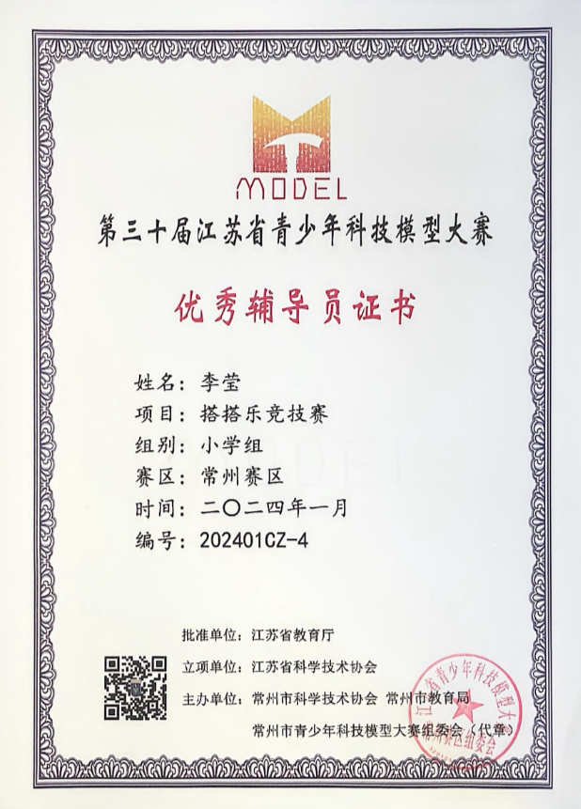
25 | 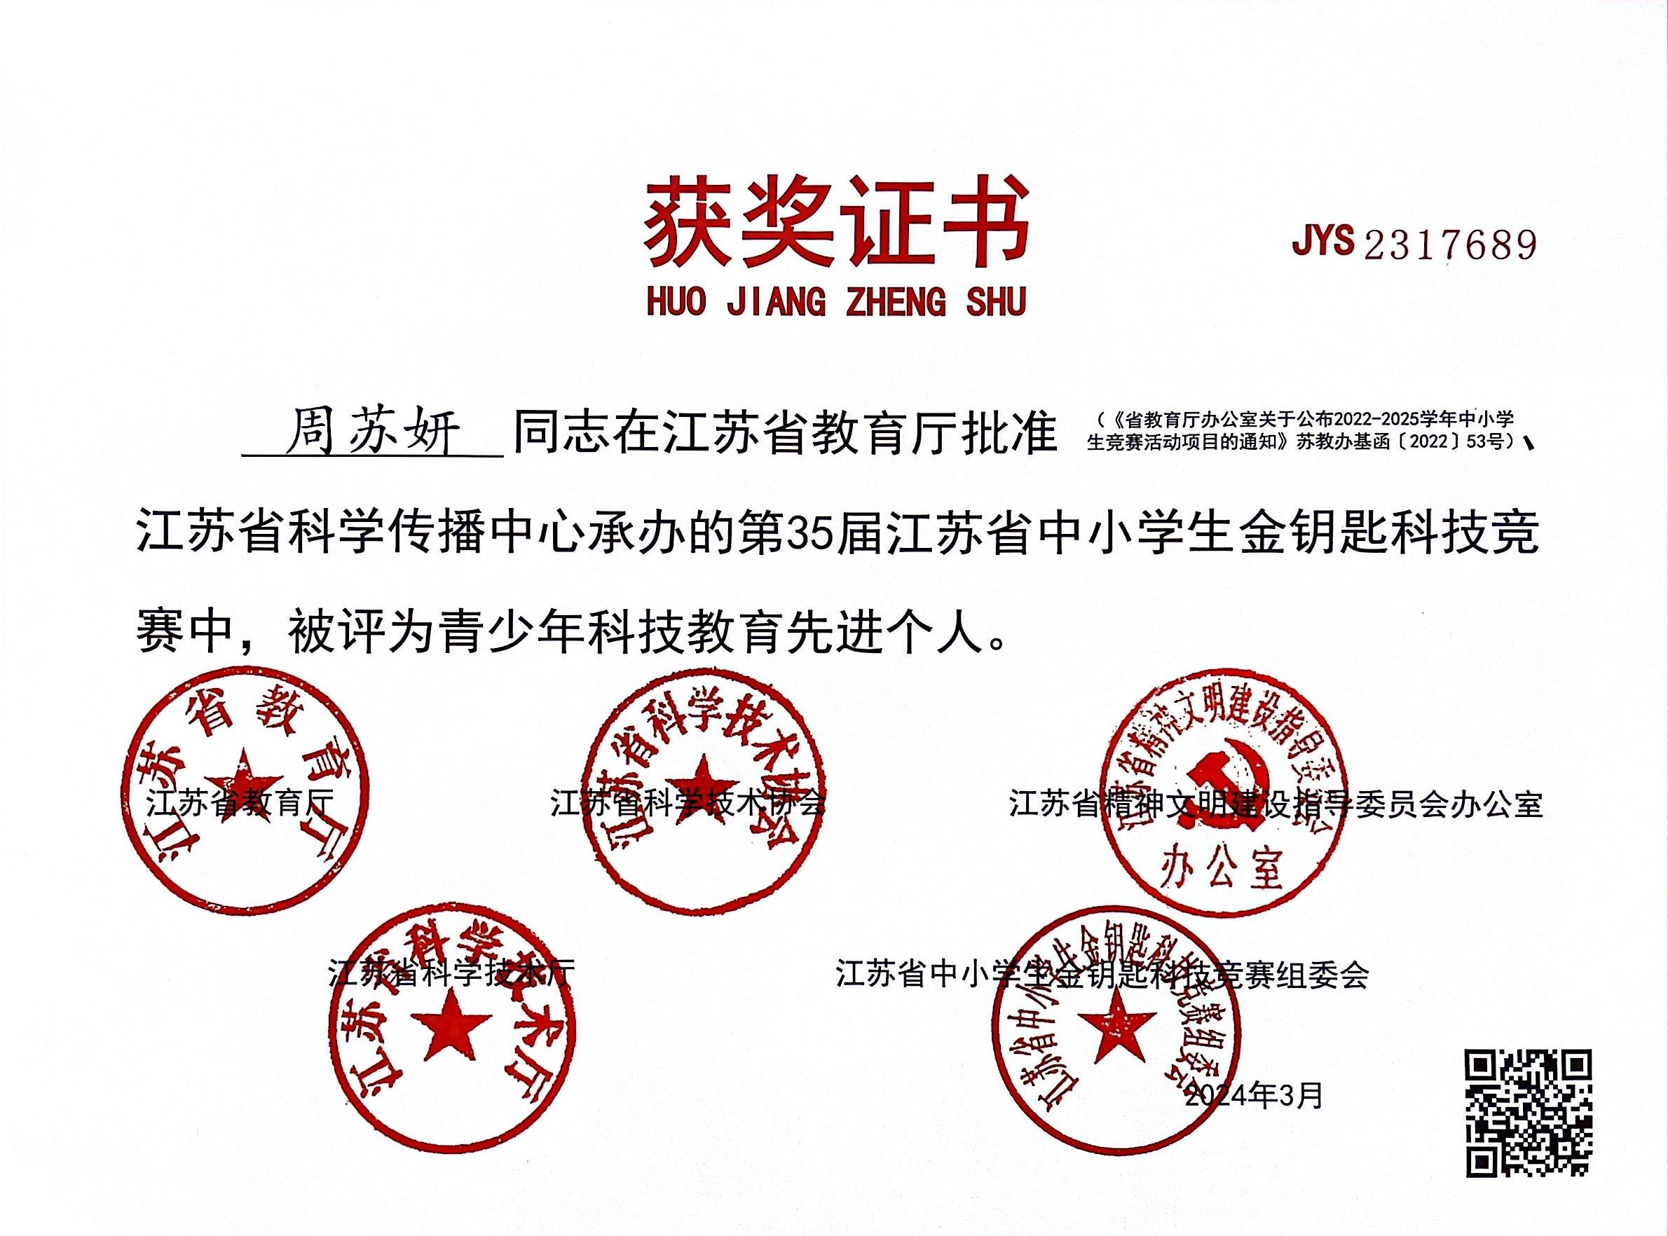
26 | 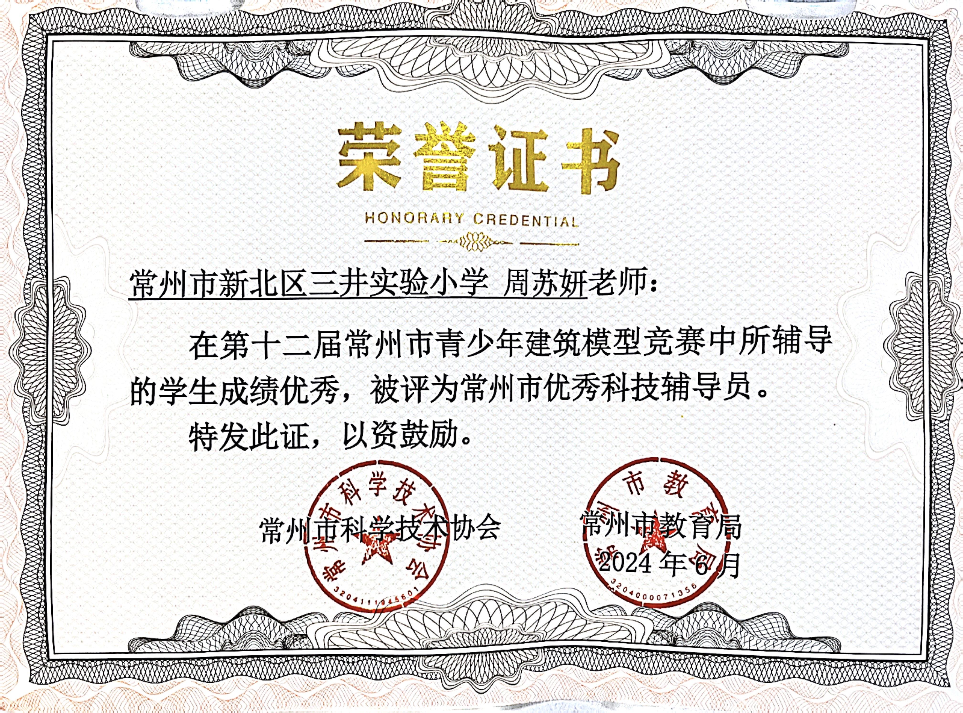
27 | 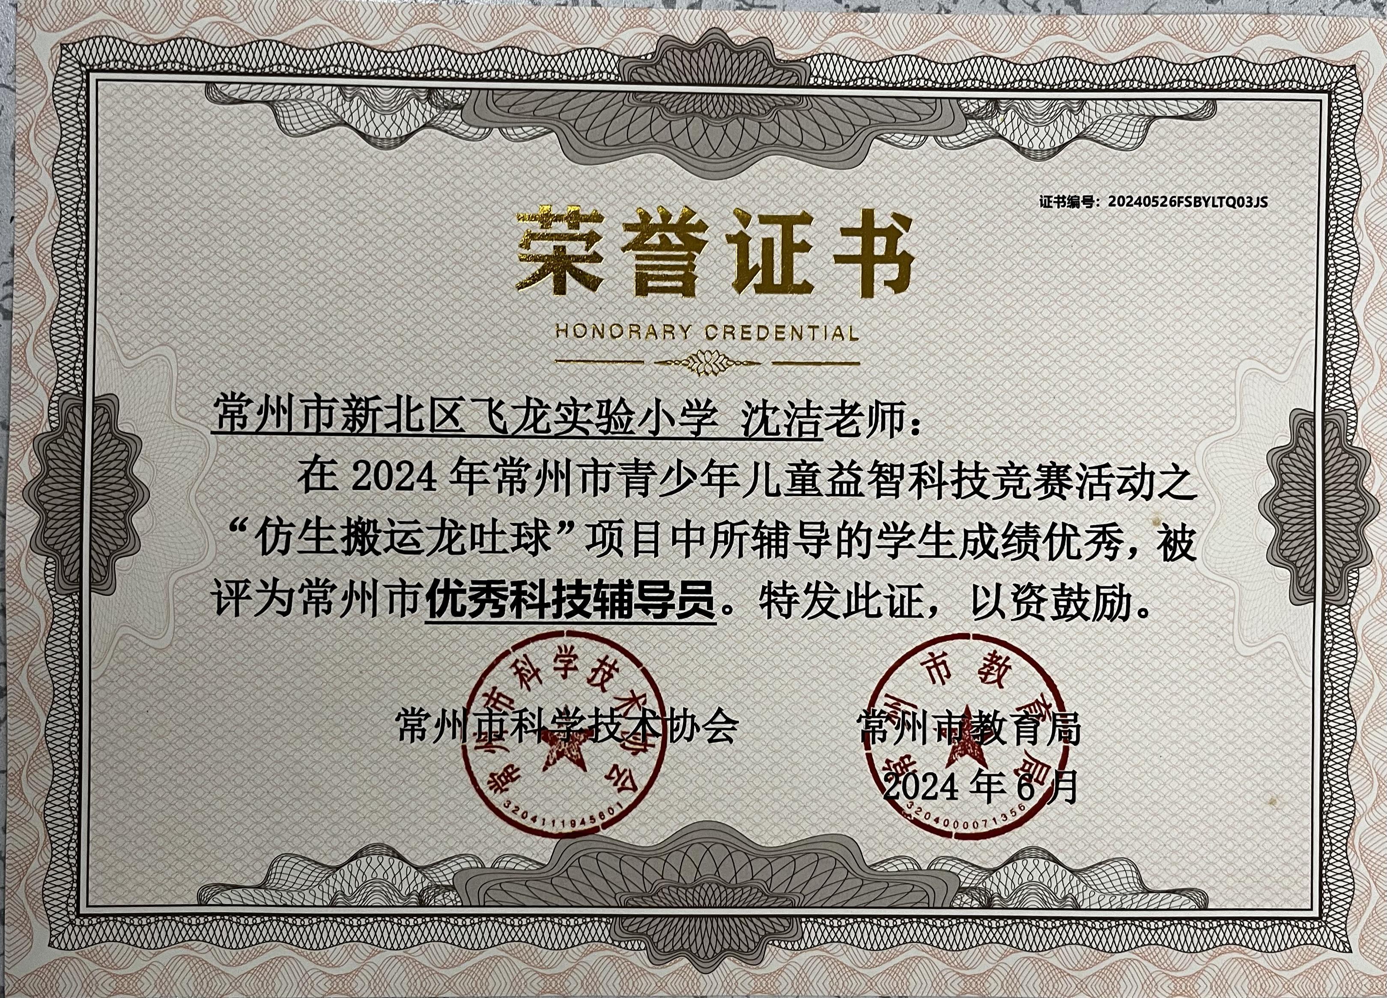
28 | 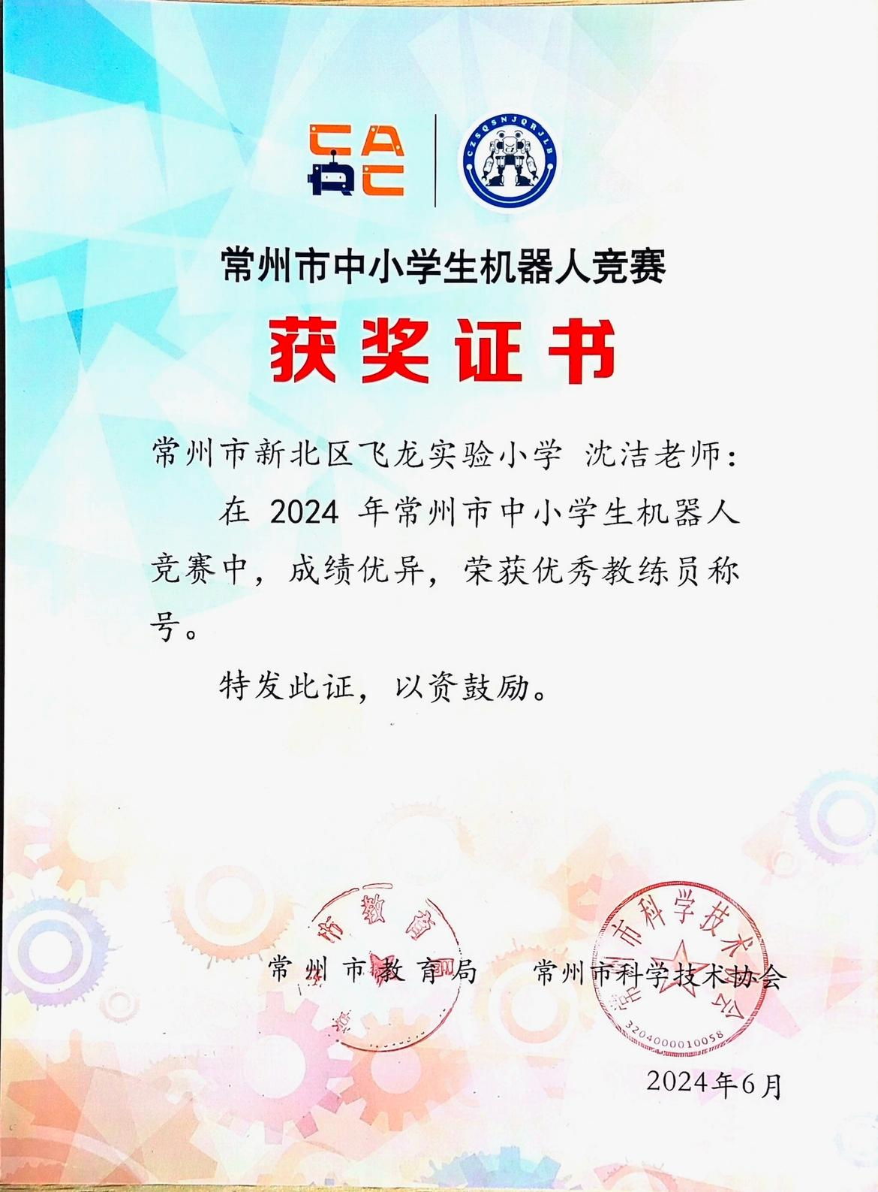
29 | 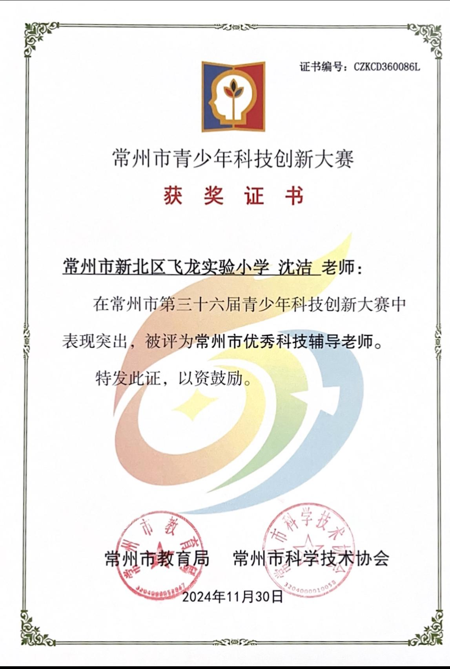
30 | 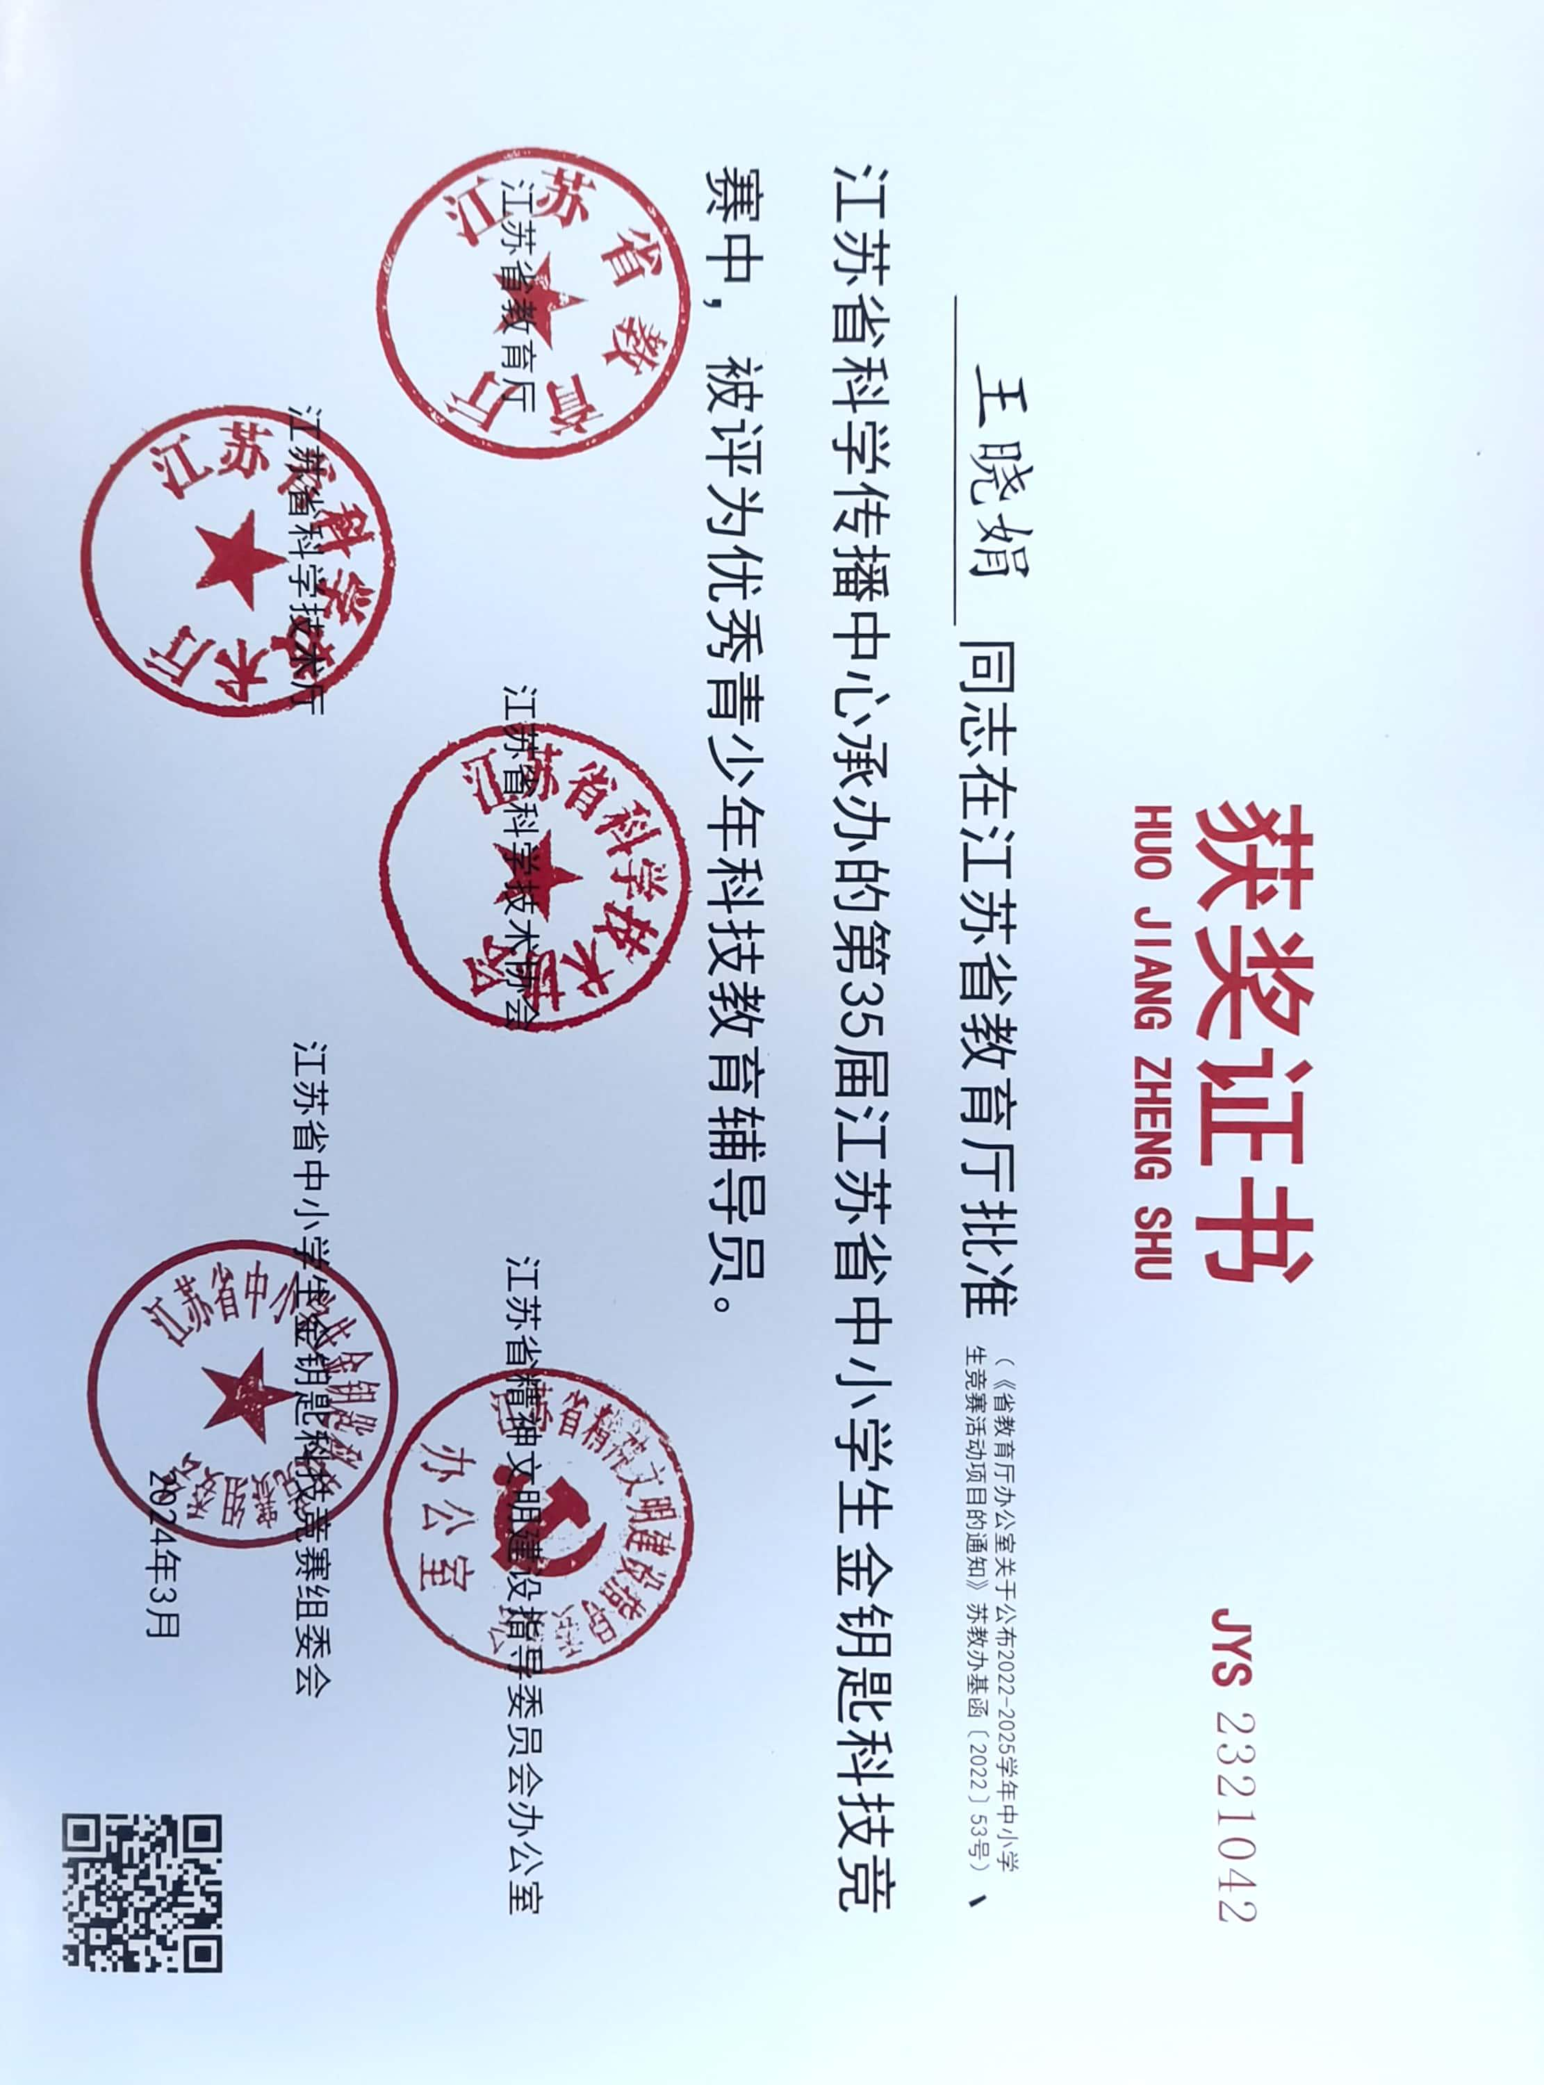
31 | 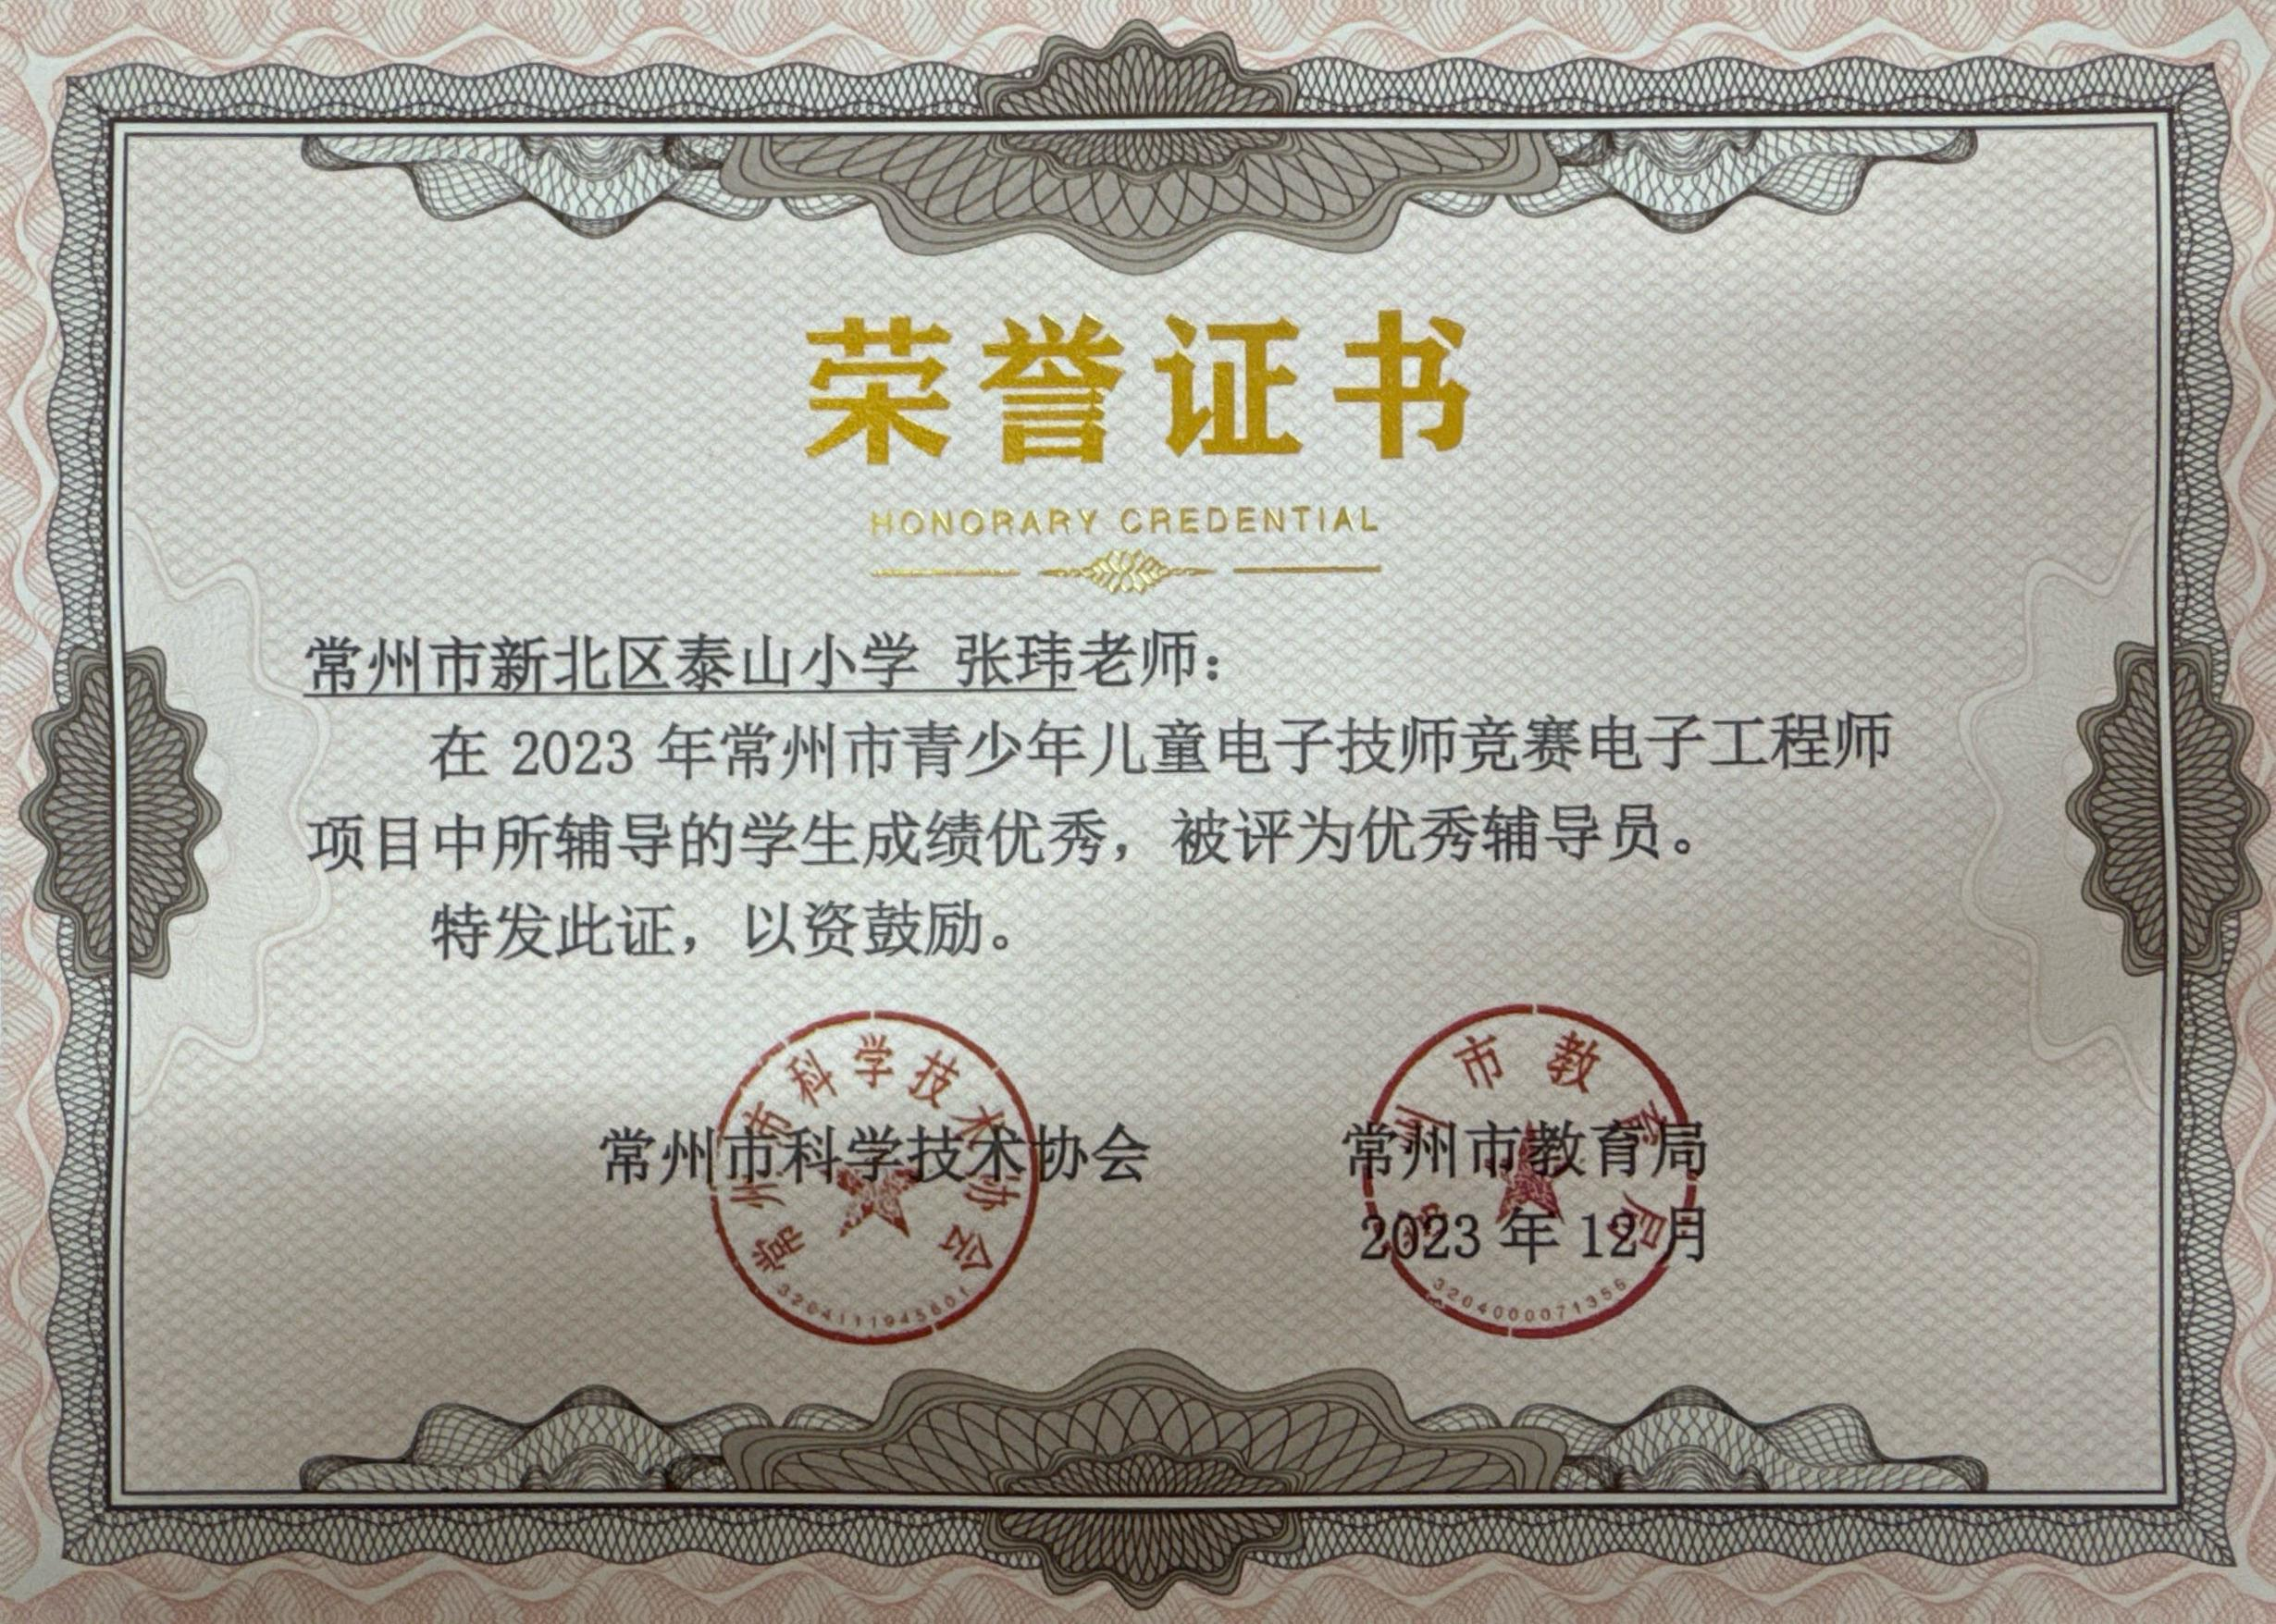
32 | 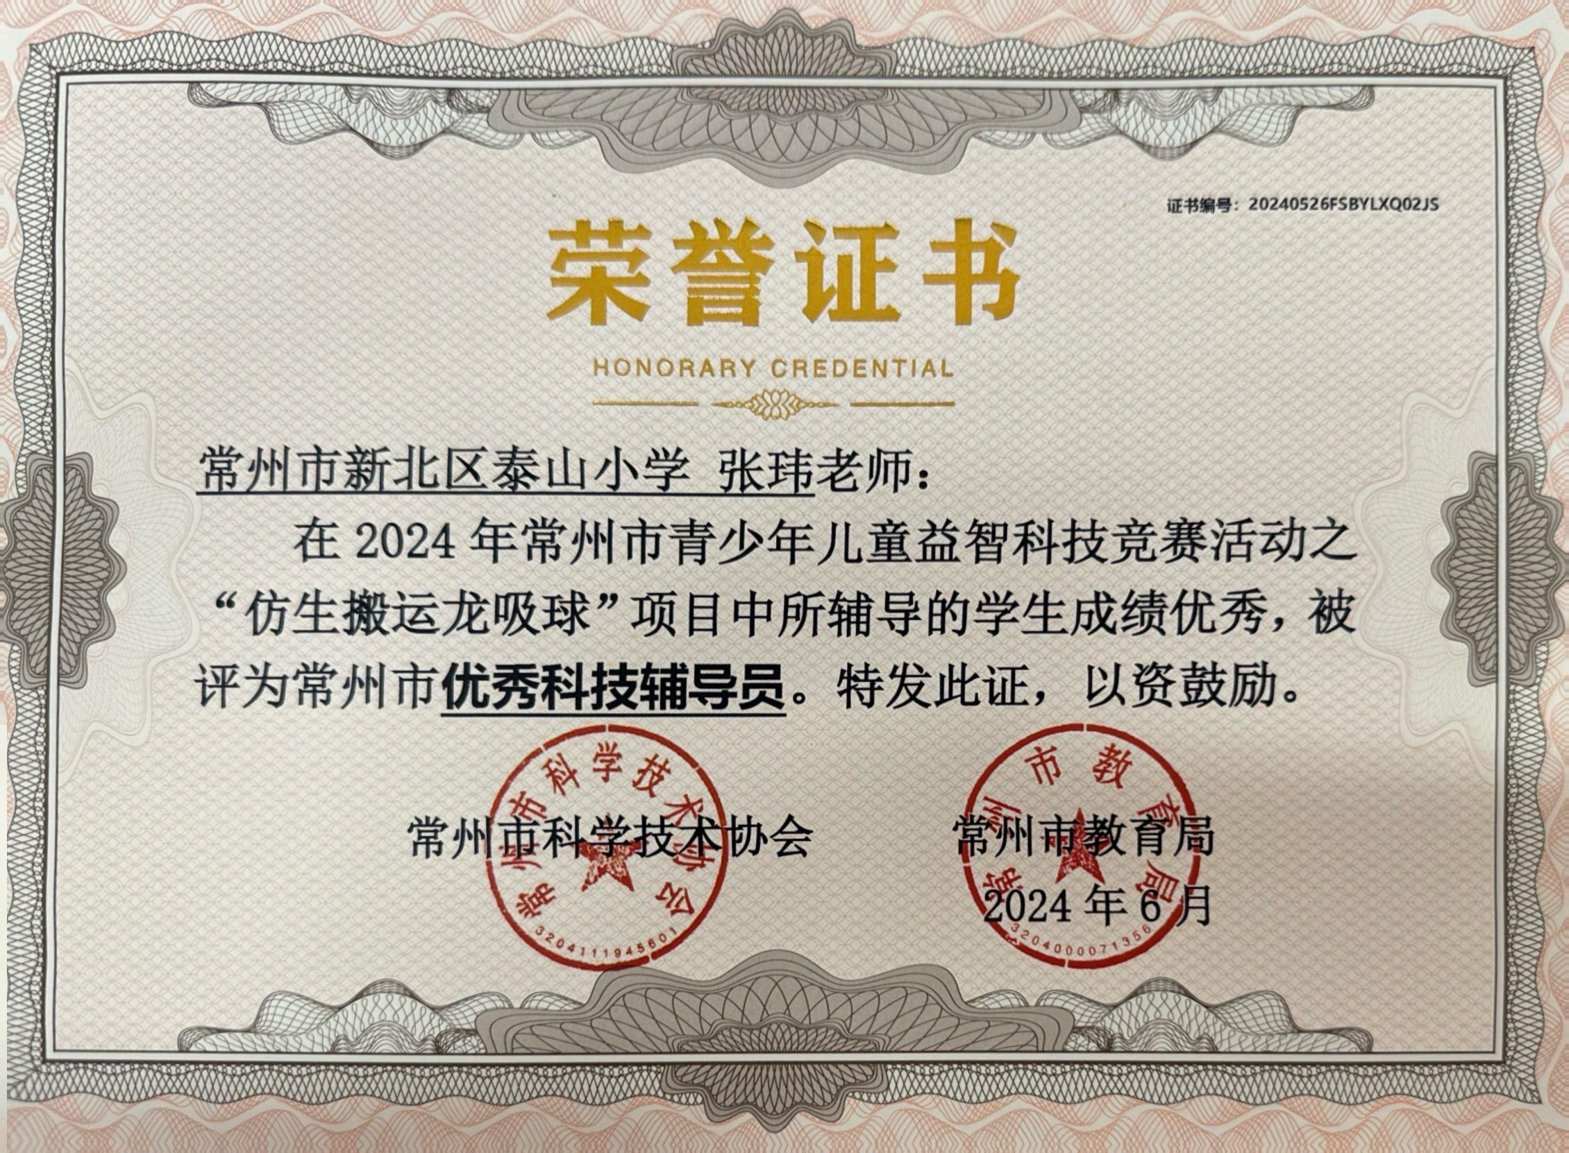
33 | 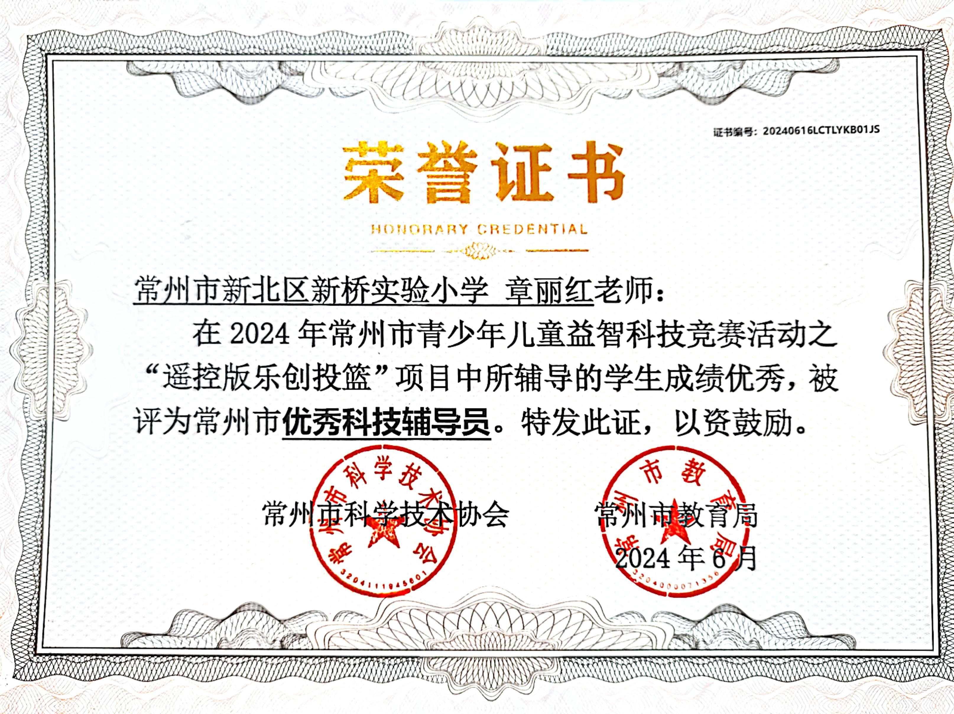
34 | 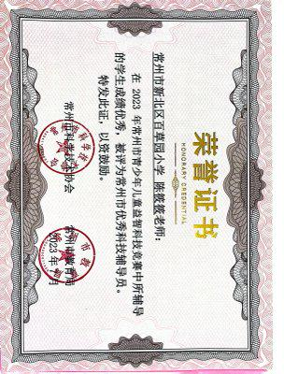

材料2 区级单项荣誉材料
序号 | 获奖证书或网上公示截图 | 网上公示链接
请与表2序号一致 | 如为网上截图请一并截取“授予单位”名称
1 | 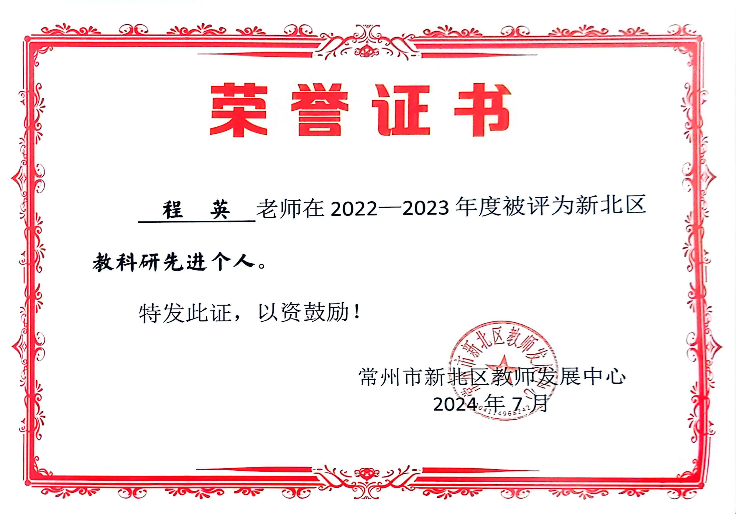 | http://www.lcxx.xbjyfw.cn/teacher/office/reddocsxb/doc_detail.aspx?id=574402
2 | 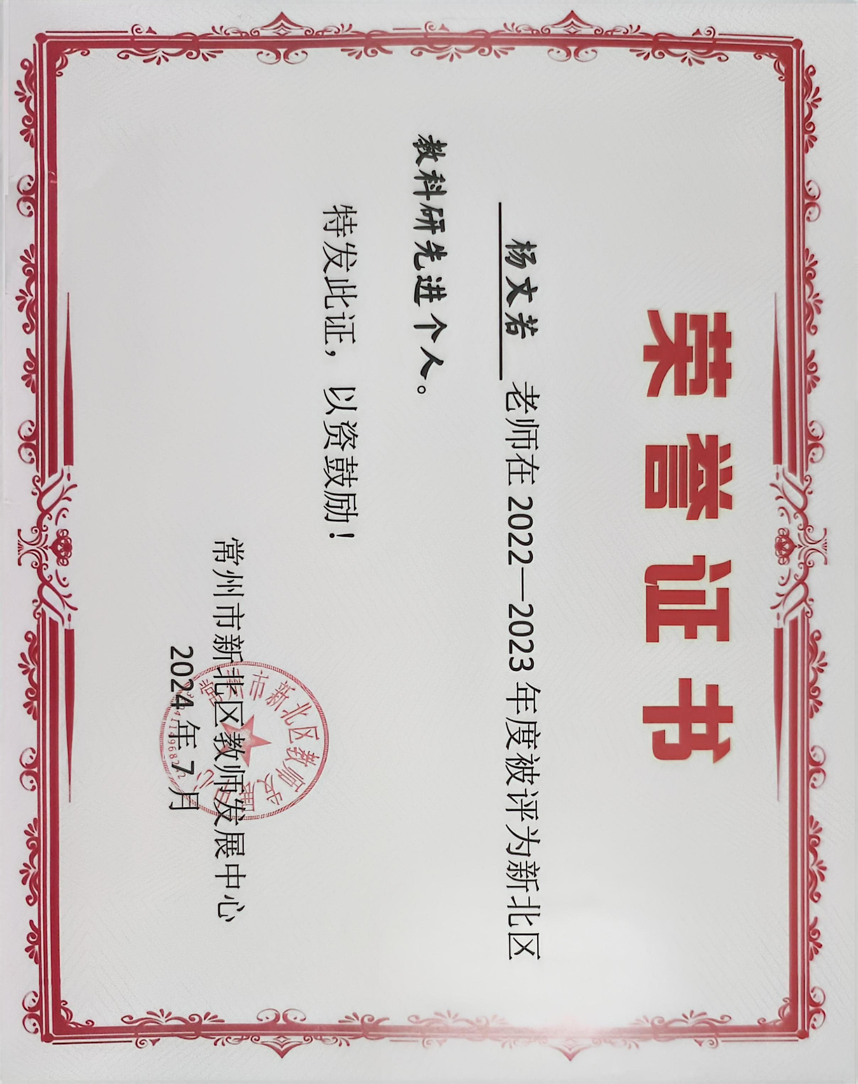 | http://www.lcxx.xbjyfw.cn/teacher/office/reddocsxb/doc_detail.aspx?id=574402

材料3 校级单项荣誉材料
序号 | 获奖证书或网上公示截图 | 网上公示链接
请与表3序号一致 | 如为网上截图请一并截取“授予单位”名称
1 | 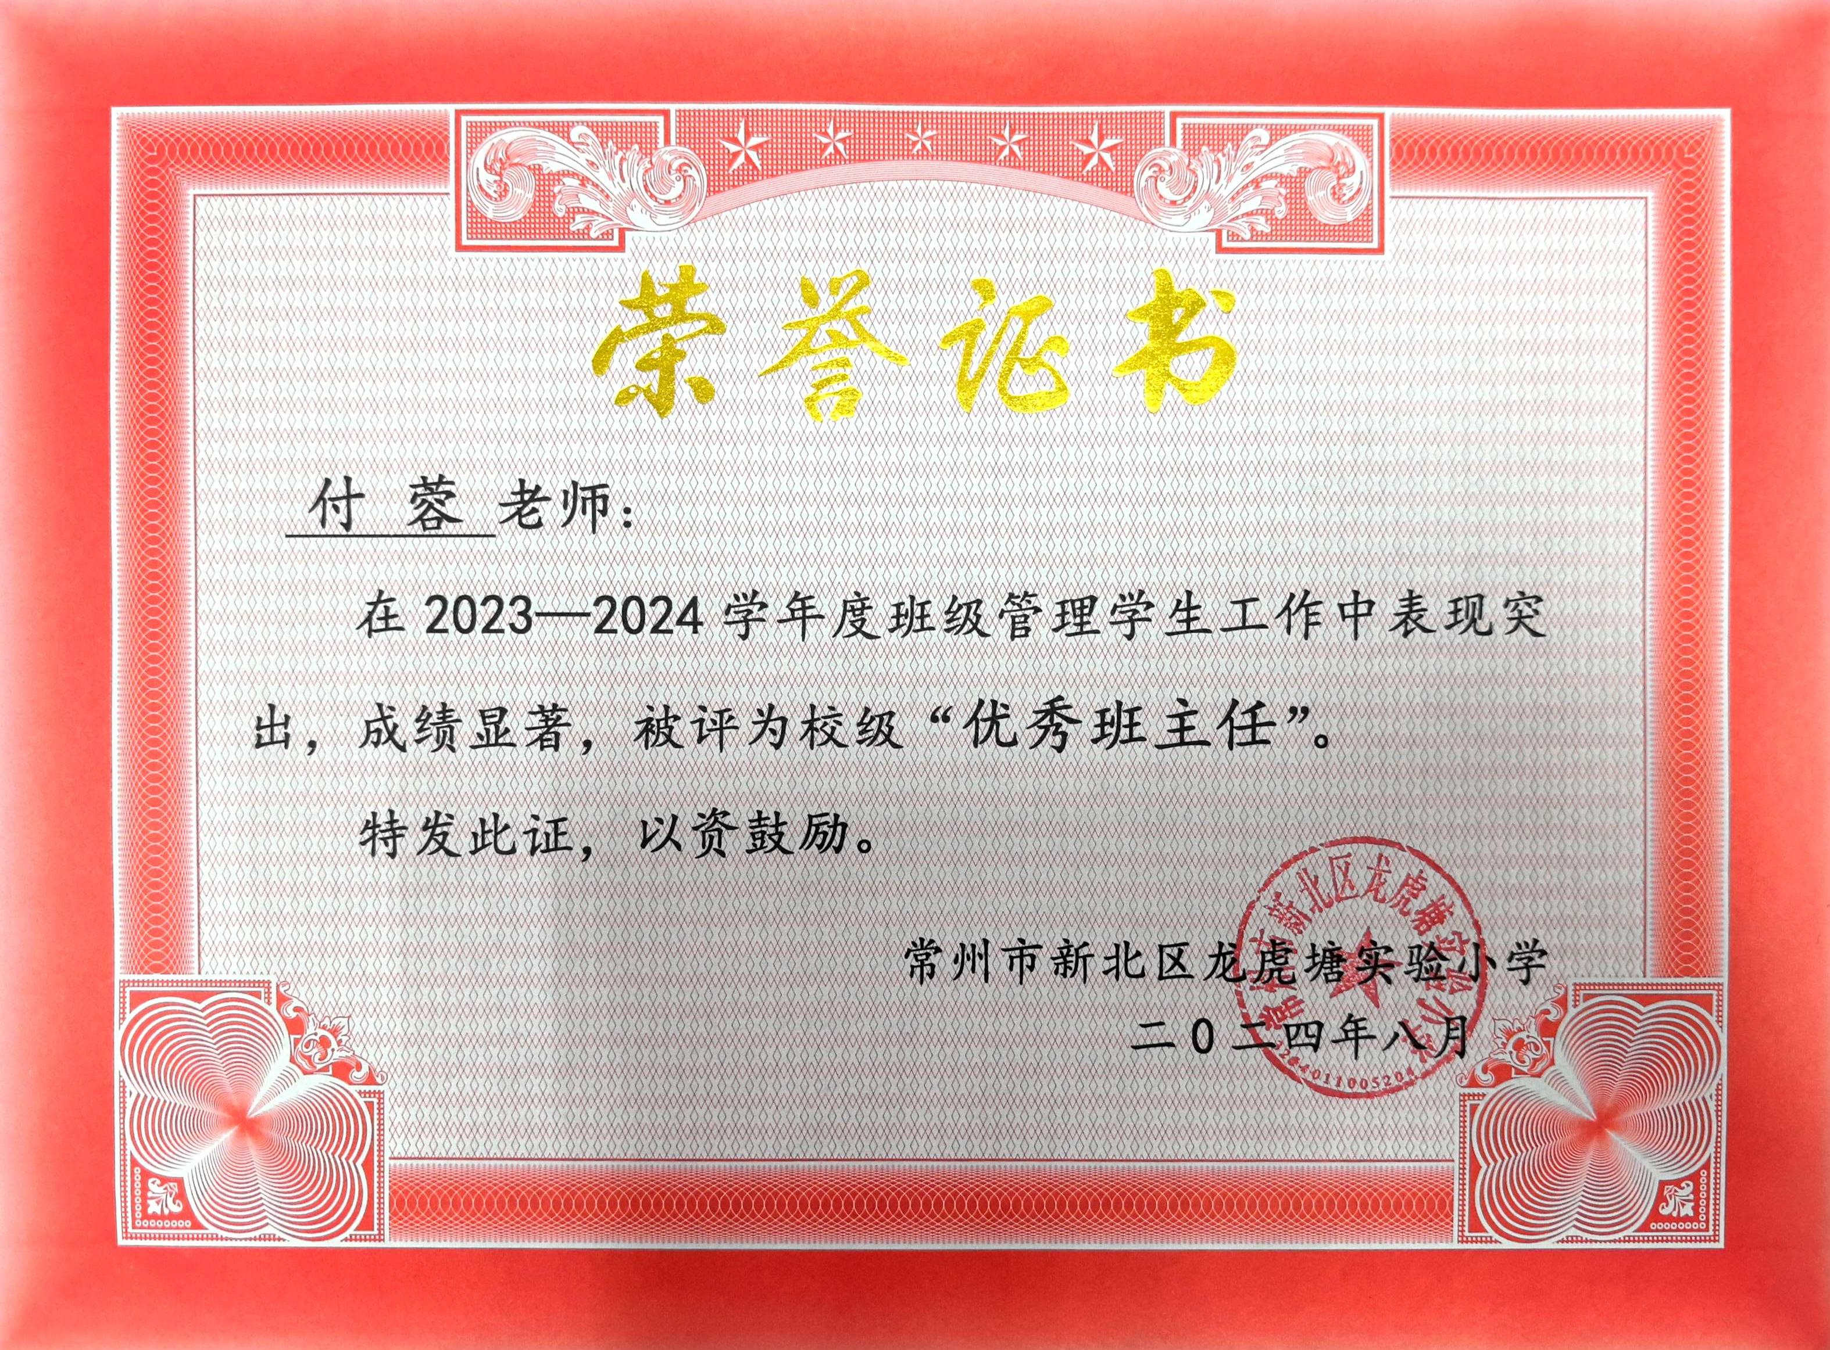
2 | 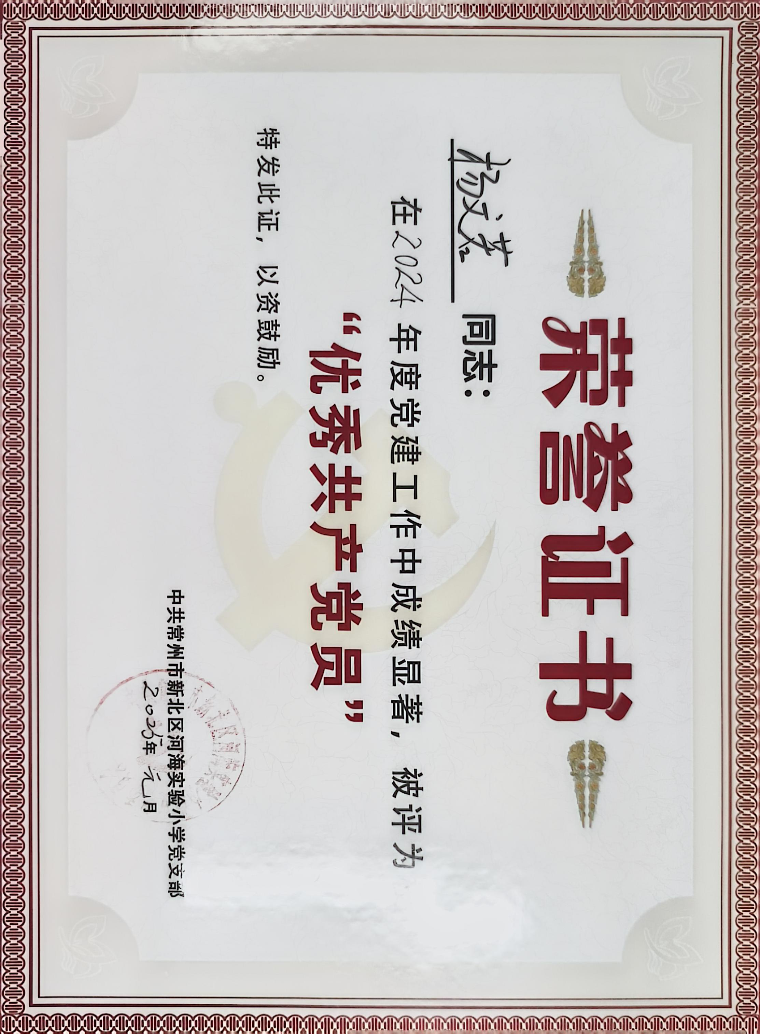
3 | 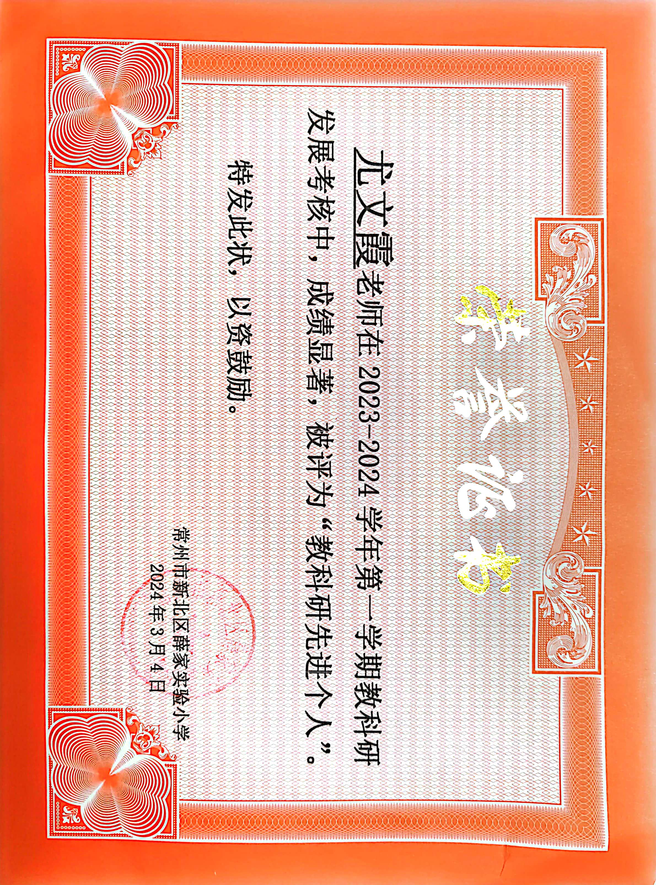
4 | 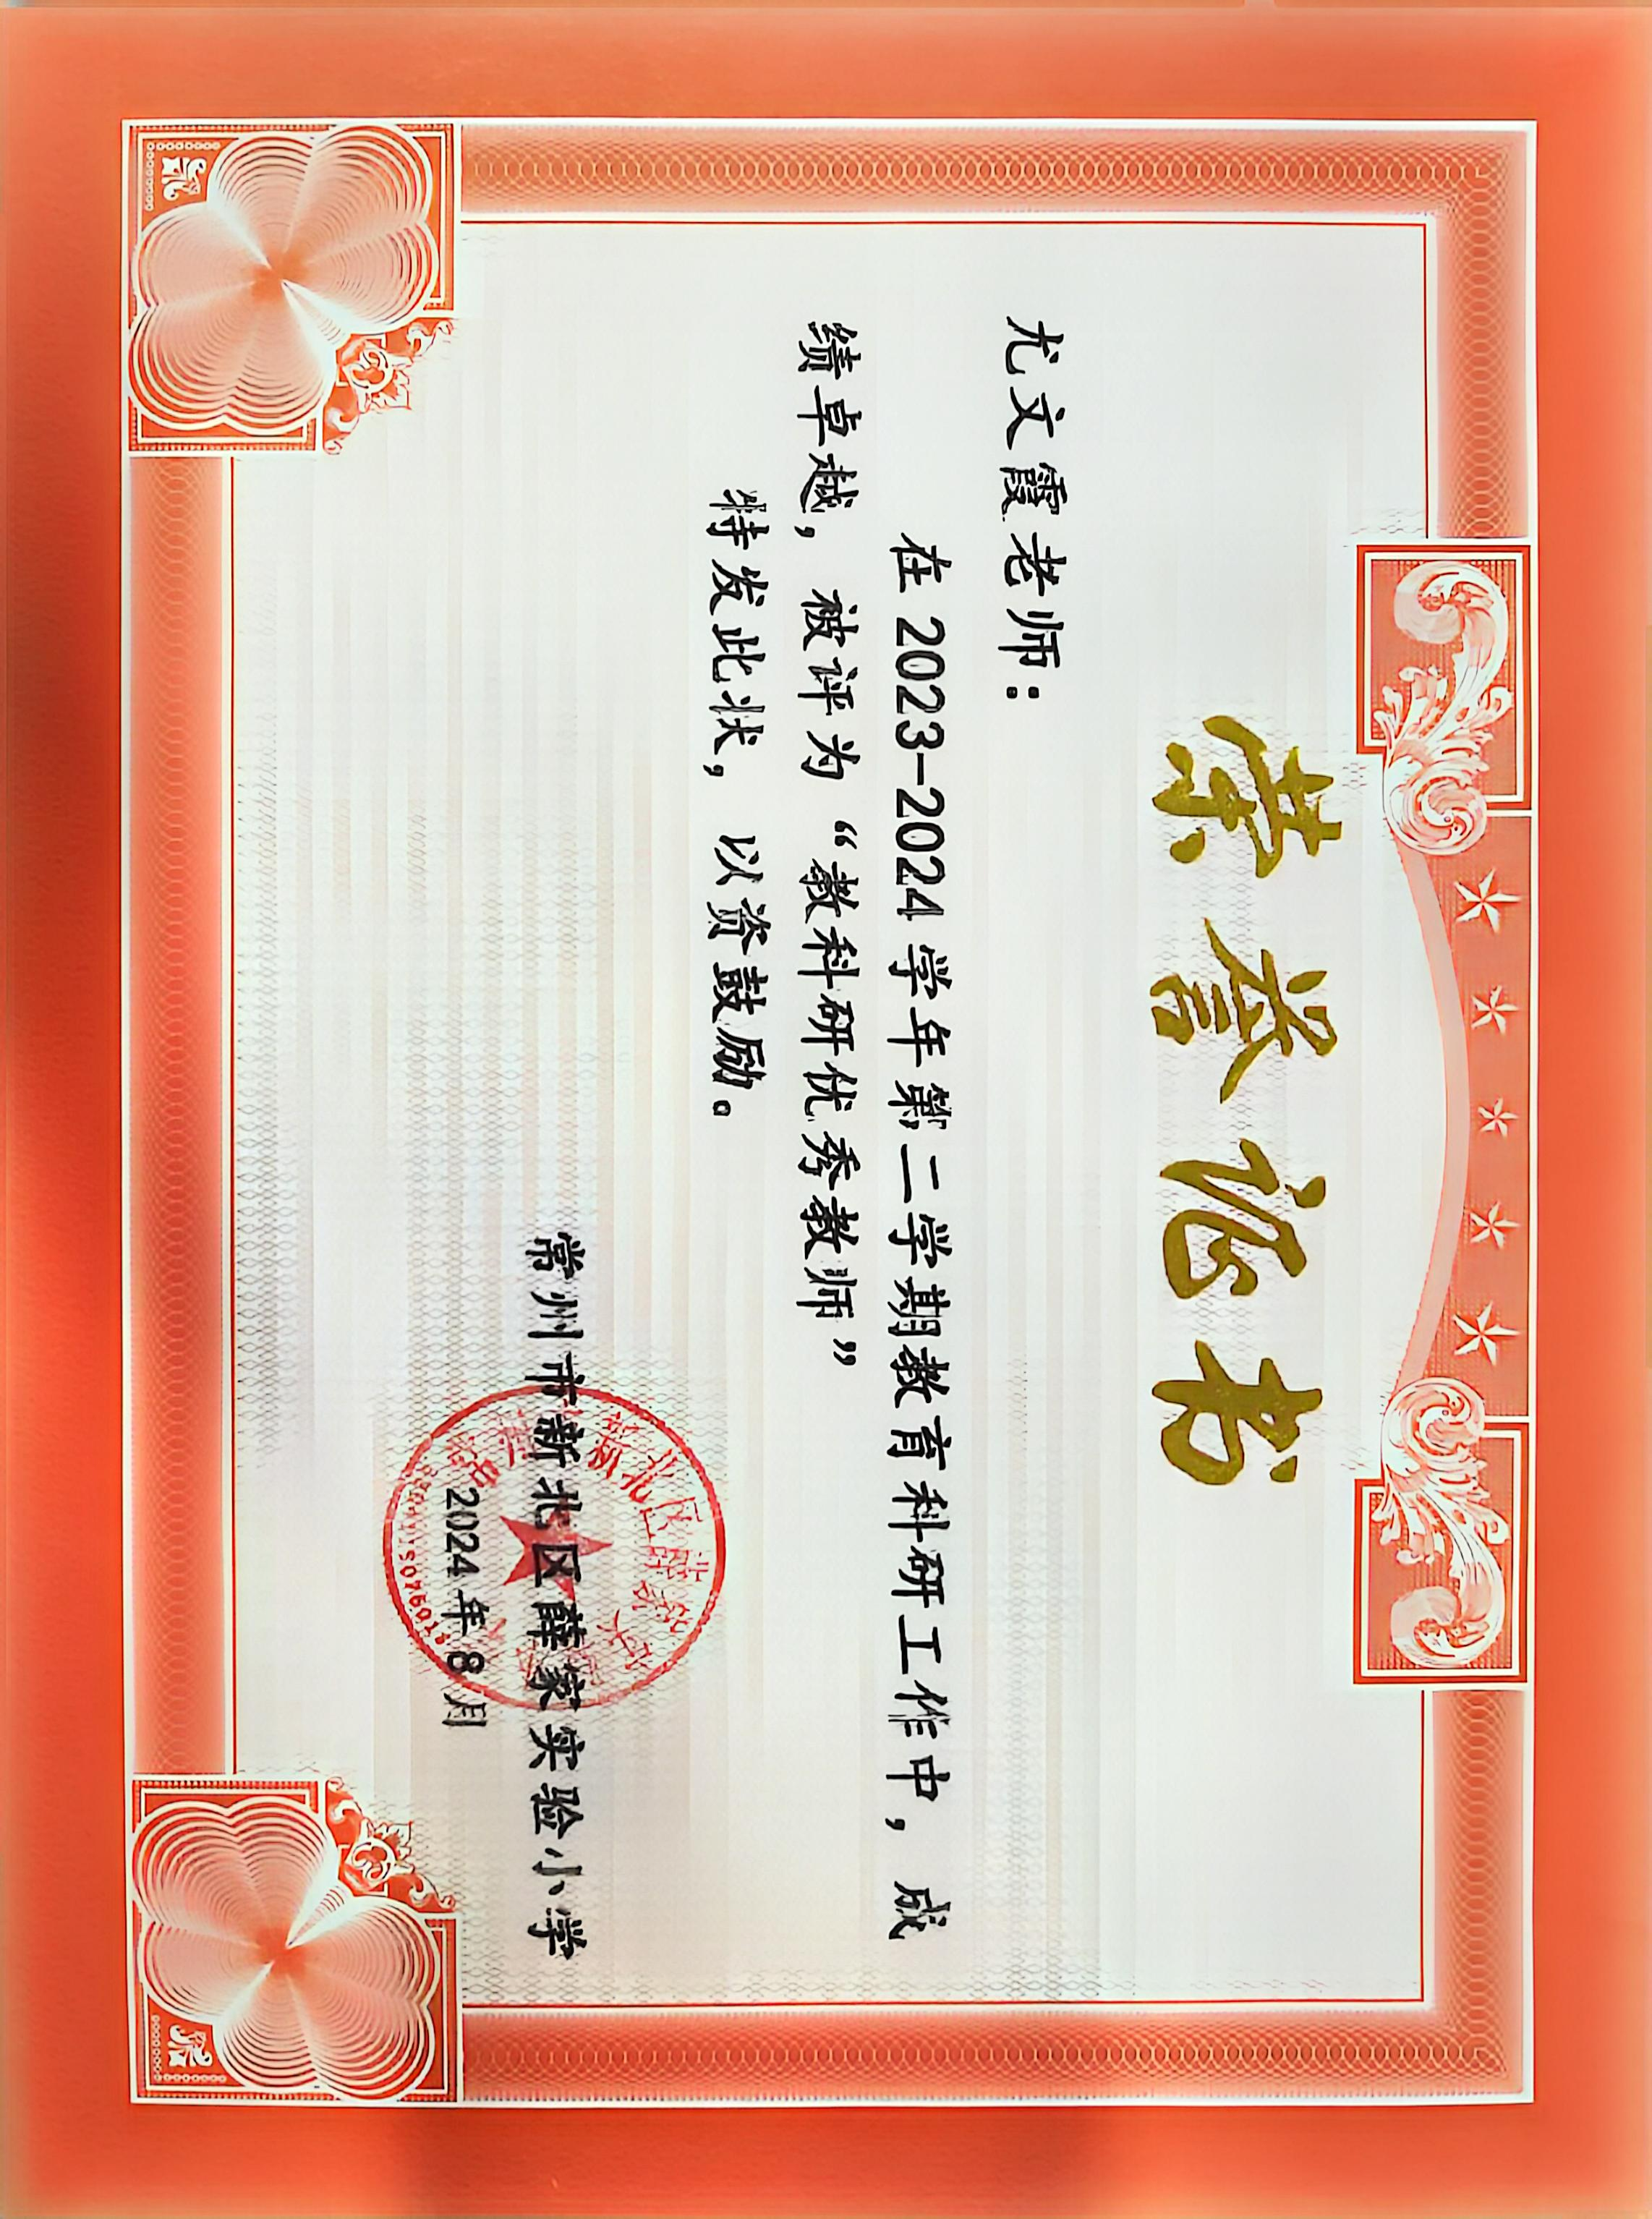
5 | 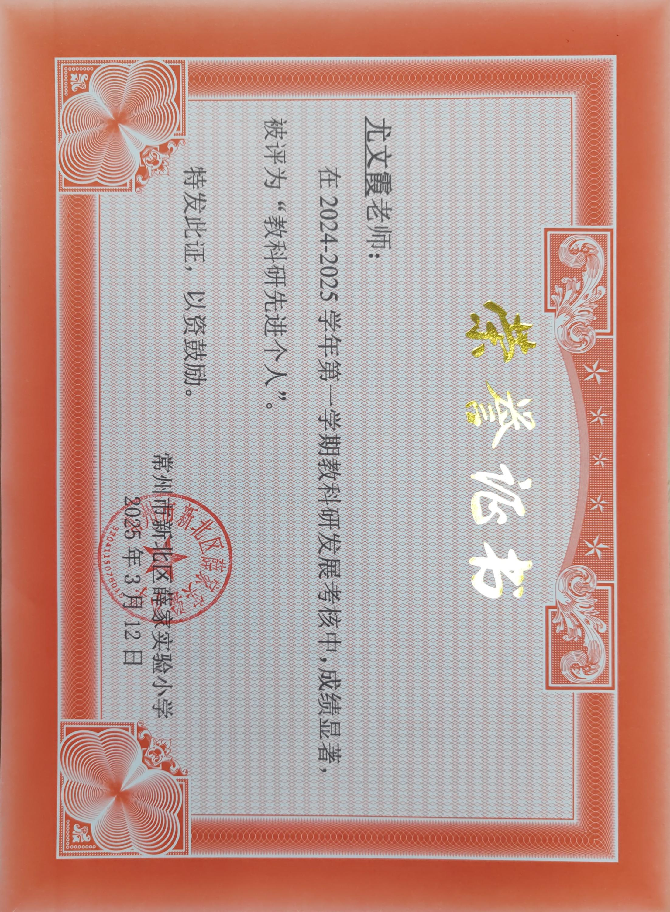
6 | 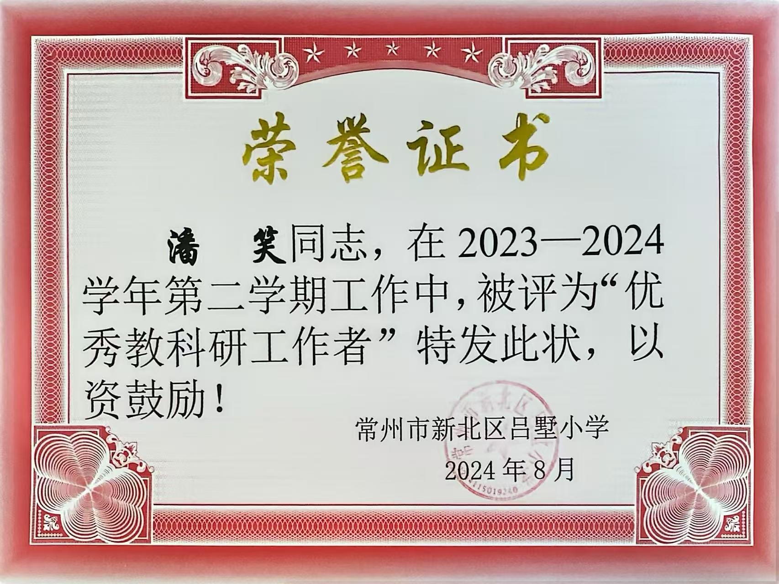
7 | 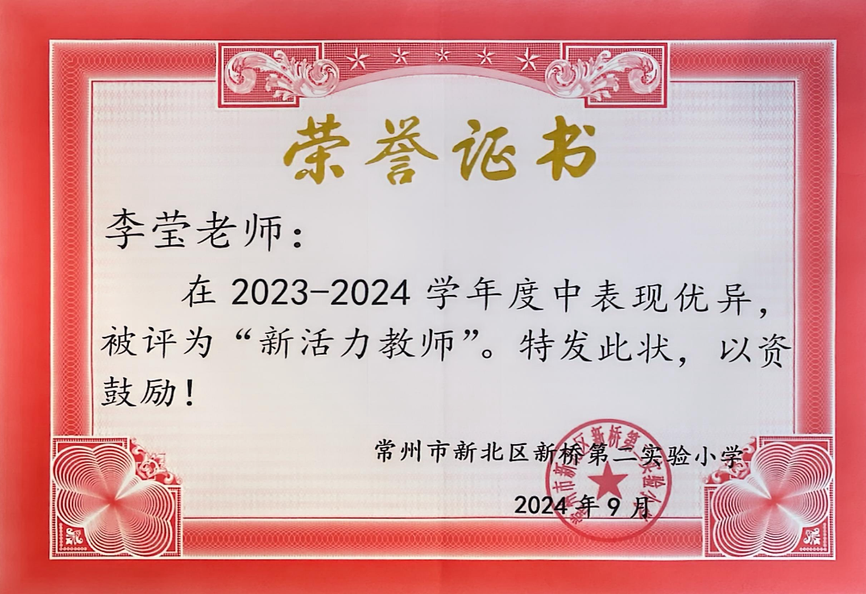
8 | 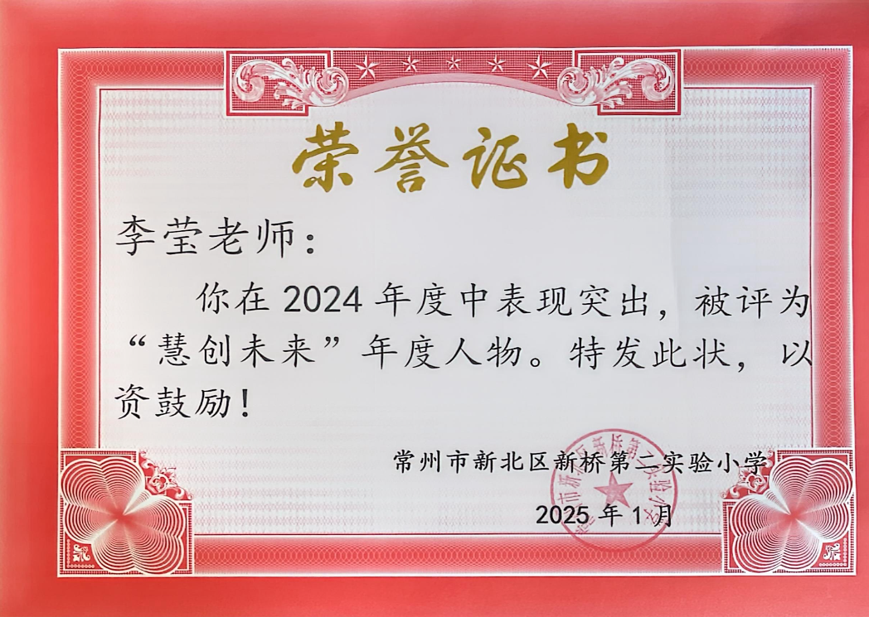
9 | 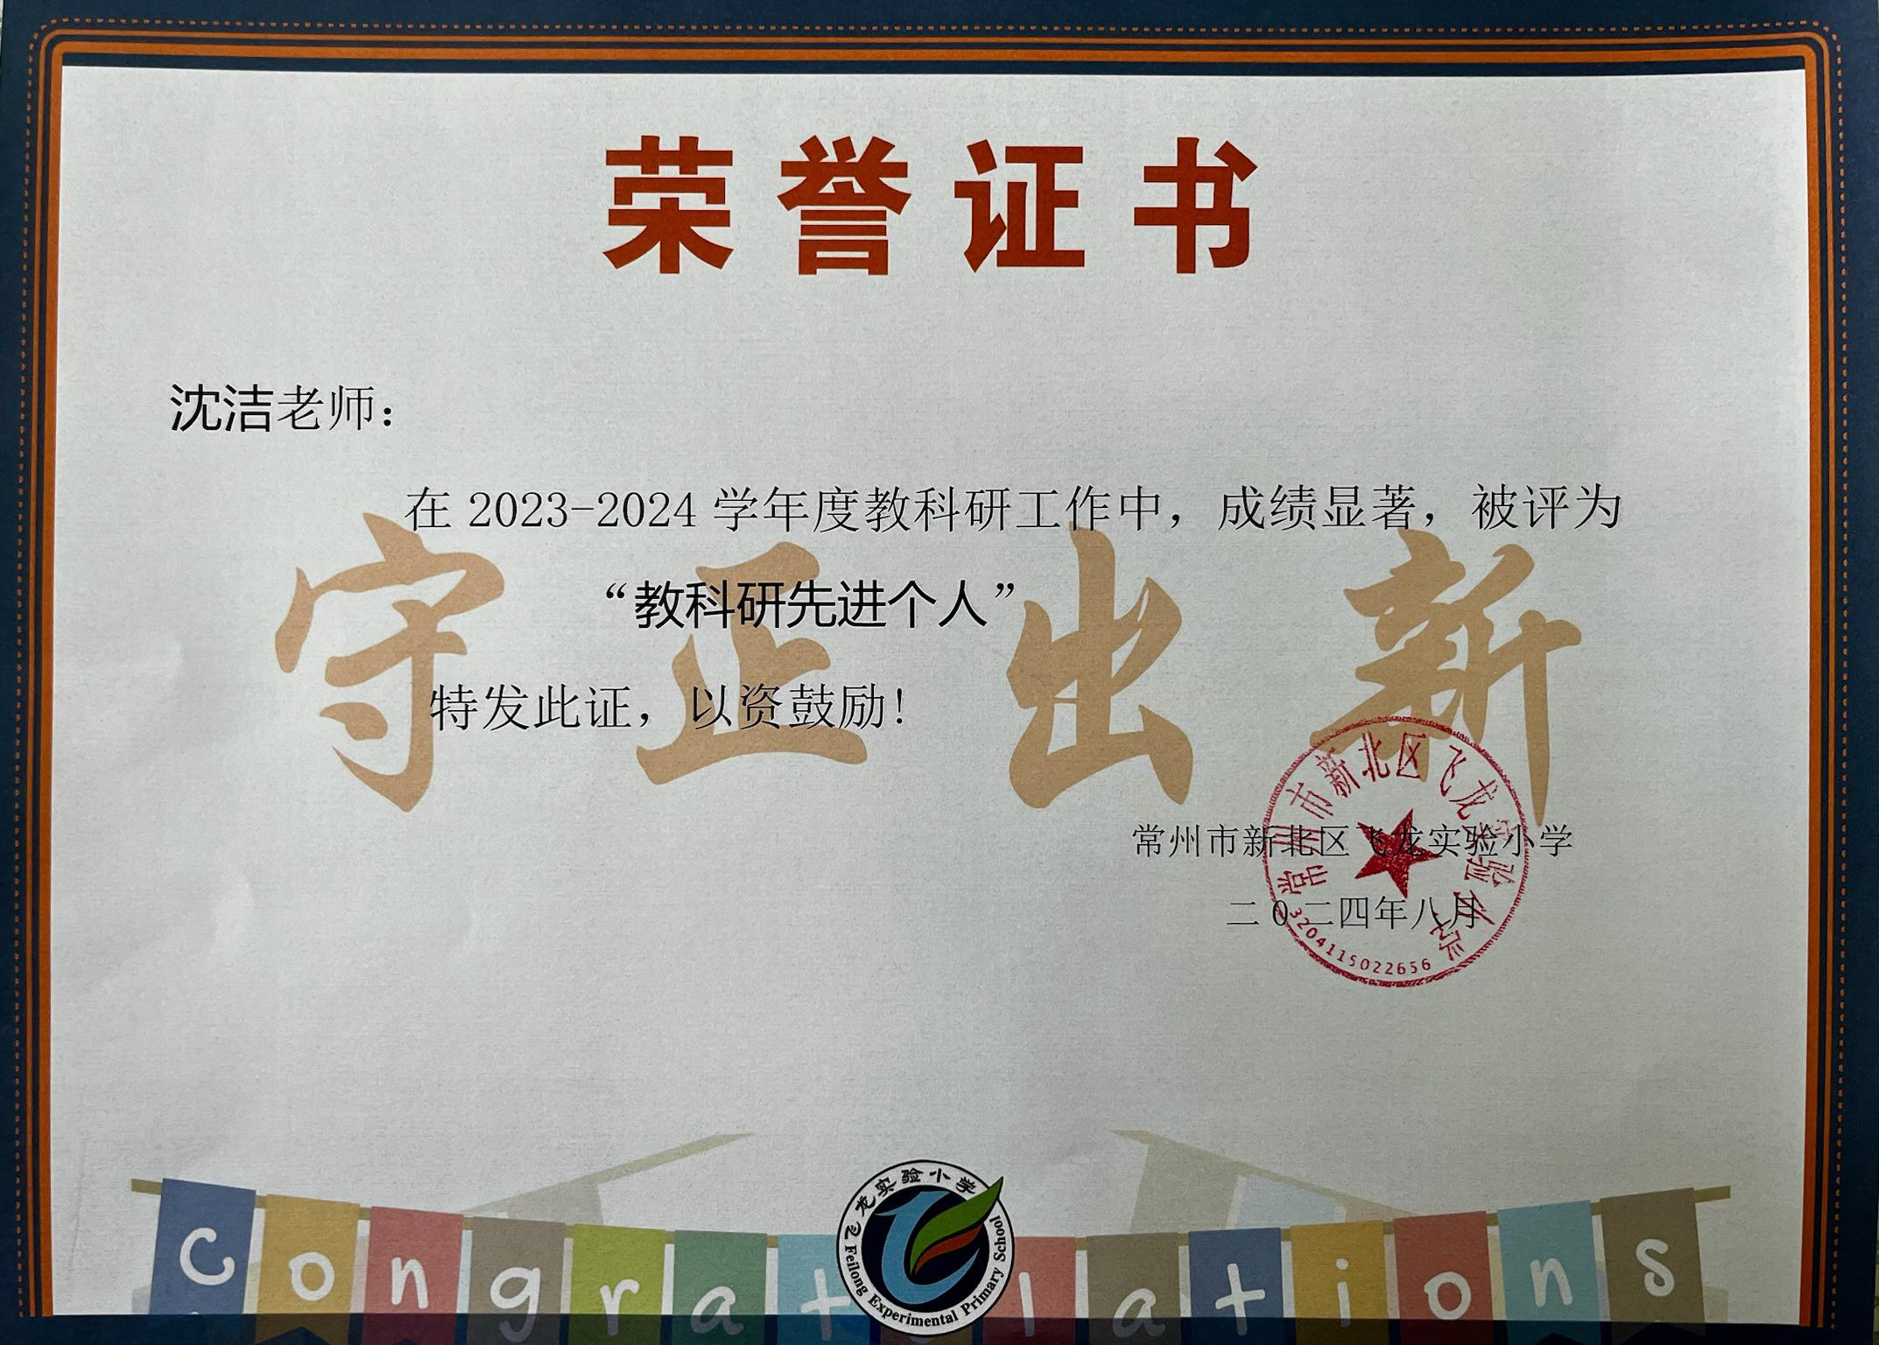
10 | 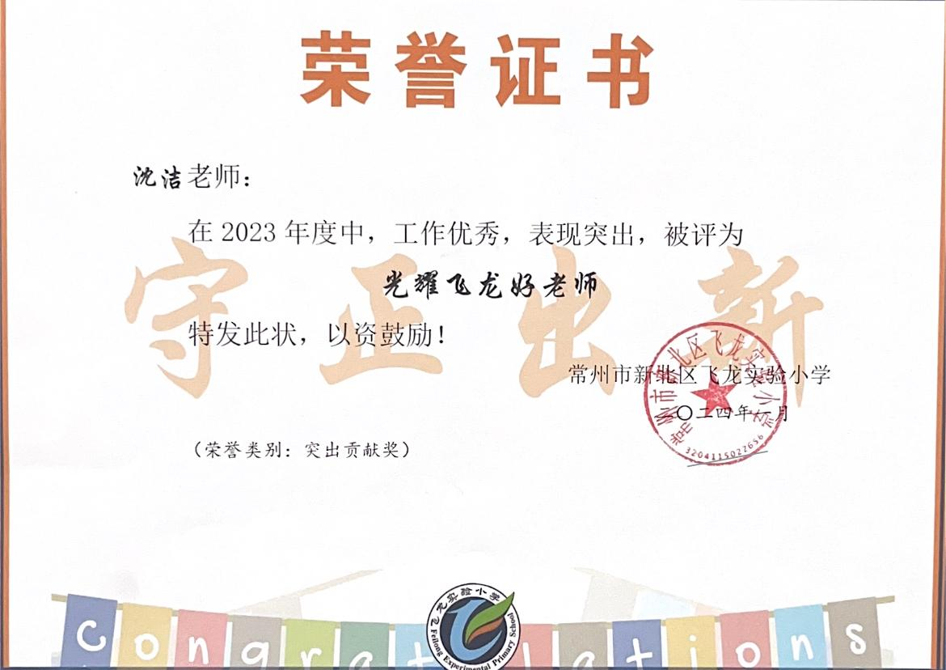
11 | 